**LAMPIRAN**

**LAMPIRAN 1. Laporan Asuhan Keperawatan Gawat Darurat Ny. R**

1. **PENGKAJIAN**

**Nama Pengkaji : Mersa Herawati**

**Tanggal Pengkajian : 08 Juli 2024**

**Jam Pengkajian : 16.00 WIB**

1. **Biodata pasien**

Nama : Ny. R

Jenis kelamin : Perempuan

Pendidikan : DIII Kebidanan

Pekerjaan : PNS

Usia : 52 tahun

Status Pernikahan : Menikah

No. RM : 098048

Diagnosa Medis : Syok Kardiogenik ec. UAP, Pneumonia, Dispepsia, AKI dd CKD, Peningkatan Transaminase, Susp. MODS

Alamat : Jln. Sengaji, RT. 008

1. **Biodata Penanggung Jawab**

Nama : Tn. S

Jenis Kelamin : Laki-laki

Pendidikan : DIII Keperawatan

Pekerjaan : PNS

Hubungan dengan klien: Suami

Alamat : Jln. Sengaji, RT.008

1. **Pengkajian Primer**
2. **Airway (Jalan nafas)**

Sumbatan:

( ) benda asing

( ) darah

( ) bronkospasme

( √ ) sputum

( ) lendir

( ) Bebas/ tanpa sumbatan

Suara nafas:

( ) Snoring

( ) Gurgling

( ) Stridor

Masalah Keperawatan : **Bersihan jalan nafas tidak efektif**

1. **Breathing** (pernafasan)

Sesak, dengan

( √ ) aktivitas

( √ ) tanpa aktivitas

( √ ) menggunakan otot tambahan

Frekuensi : 26 x/mnt

Irama : ( √ ) teratur ( ) tidak teratur

Kedalaman : ( √ ) dalam ( ) dangkal

Batuk : ( √ ) produktif ( ) non produktif

Sputum : ( √ ) ada ( ) tidak ada

Warna: putih kekuning-kuningan

Konsistensi: kental

Bunyi nafas:

( √ ) ronchi

( ) wheezing

( ) crakles

( ) ...........................

Masalah Keperawatan : Bersihan jalan napas tidak efektif

1. Circulation (sirkulasi)

Sirkulasi perifer:

Nadi : 96 x/mnt

Irama : ( √ ) teratur ( ) tidak teratur

Denyut : (√ ) lemah ( ) kuat

TD : 87/53 mmHg

Ektremitas: ( ) hangat ( √ ) dingin

Warna Kulit: ( ) cyanosis ( √ ) pucat ( ) kemerahan

Nyeri dada: ( √ ) ada ( ) tidak ada

Karakteristik nyeri dada:

( ) menetap

( √ ) menyebar

( √ ) seperti ditusuk tusuk

( ) seperti ditimpa benda berat

CRT : ( √ ) < 2 detik ( ) > 2 detik

Edema : ( √ ) iya ( ) tidak

Lokasi edema:

( √ ) muka

( ) tangan atas

( ) tungkai

( ) anasarka

Eliminasi dan cairan:

BAK: 3-4 x/ hari

Jumlah : ( ) sedikit ( ) banyak ( √ ) sedang

Warna : ( ) kuning jernih ( √ ) kuning kental ( ) putih

Rasa sakit : ( ) iya ( ) tidak

BAB: 1x/ hari berwarna gelap

Diare:

( ) iya

( √ ) tidak

( ) berdarah

( ) cair

( ) berlendir

Turgor : ( ) baik ( √ ) sedang ( ) buruk

Mukosa : ( ) lembab ( √ ) kering

Suhu: 36,7 0C

Masalah Keperawatan :

**Misal : Penurunan curah jantung**

1. **Dissability**

**Tingkat kesadaran:**

**(** √ **)** composmentis

( ) apatis

( ) somnolen

( ) stupor

( ) soporocoma

( ) koma

Pupil

( √ ) isokor

( ) anisokor

( ) miosis

( ) midriasis

Reaksi terhadap cahaya

Kanan

( √ ) positif

( ) negatif

Kiri

( √ ) positif

( ) negatif

GCS: Eye Verbal Motorik= E4V5M6

Terjadi

( ) kejang

( ) pelo

( ) kelumpuhan/ kelemahan

( ) mulut mencong

( ) afasia

( ) disartria

( ) berlendir

Nilai kekuatan otot:

5 5

5 5

Refleks:

Babisnky: tidak dikaji

Patella: tidak dikaji

Bisep/ trisep: tidak dikaji

Brudynsky: tidak dikaji

Masalah Keperawatan :

1. **Eksposure**

Tidak terdapat adanya jejas dan perdarahan.

1. **Pengkajian Sekunder**
2. Keluhan utama (Bila nyeri, pengkajian PQRST):

Nyeri dada

P= jika beraktifitas,

Q=terasa ditusuk-tusuk,

R= dada tengah menyebar ke ulu hati

S= 5/10,

T= kadang-kadang.

1. Alergi terhadap obat, makanan tertentu: tidak ada alergi obat dan makanan tertentu
2. Medikasi/ pengobatan terakhir: obat Antasida sirup 30 menit sebelum ke RS
3. Event of injury/ penyebab injury: tidak ada
4. Pengalaman pembedahan: tidak ada
5. Riwayat penyakit sekarang:

Pada hari Senin tanggal 08 Juli 2024, pada pukul 16.00 WIB, seorang pasien berinisial Ny. R usia 52 tahun datang ke IGD RSUD Muara Teweh. Pasien berjenis kelamin perempuan, status pernikahan sudah menikah, beragama Islam, suku Dayak, kewarganegaraan Indonesia. Bahasa yang digunakan pasien sehari-hari adalah bahasa Banjar. Pendidikan terakhir pasien adalah DIII kebidanan dan saat ini berstatus sebagai pegawai negeri sipil yang bekerja di RSUD Muara Teweh. Pasien datang diantar oleh keluarga dengan menggunakan mobil pribadi. Pada hasil pengkajian primer didapatkan *Airway* pasien terdapat bunyi napas tambahan ronchi. Pengkajian *Breathing* pasien dapat bernapas spontan dengan frekuensi napas 26x/menit dengan irama teratur, pernapasan dalam dan terdapat retraksi otot dada saat menarik napas serta ada batuk. Pasien mengeluh sesak kadang-kadang, sesak dirasakan saat klien beristirahat dan bertambah berat jika beraktifitas. Hari ini sesak napas semakin memberat sehingga pasien dan keluarga memutuskan untuk pergi ke Rumah Sakit, saturasi oksigen pasien 76 % saat pengukuran awal. Pengkajian *circulation* didapatkan nadi perifer pasien 96 x/menit dengan irama teratur dan denyut lemah. Tekanan darah pasien 87/53 mmHg, ekstremitas atas dan bawah baik dekstra maupun sinistra teraba dingin, warna kulit pucat dan pasien berkeringat dingin, hasil pemeriksaan *Capillary Refill Time* kurang dari 2 detik, Mukosa bibir dan mulut pasien tampak kering, suhu tubuh 36,7⁰ C, nyeri dada tengah seperti ditusuk-tusuk dan terasa tembus ke belakang, pusing, badan lemas. Wajah tampak mengencang namun tidak terdapat oedem pada ekstremitas. BAK 3-4 x sehari berwarna kuning muda, BAB 1 x sehari dengan konsistensi lembek dan berwarna agak gelap pagi tadi. Pengkajian *Disability* pasien sadar penuh dengan status composmentis, pasien bisa menggerakkan ekstremitas atas bawah baik dekstra dan sinistra sesuai dengan perintah. Pengkajian *Exposure* tidak didapatkan jejas dan perdarahan. Hasil pengkajian sekunder didapatkan keluhan utama pasien selain sesak adalah nyeri dada tengah dan nyeri ulu hati. Karakteristik nyeri PQRST, pada nyeri dada adalah P= jika beraktifitas, Q=terasa ditusuk-tusuk, R= dada tengah menyebar ke ulu hati, S= 5/10, T= kadang-kadang. Pasien tidak memiliki riwayat alergi obat dan makanan. Kilen mengeluh nafsu makan menurun dan mual, ada muntah 1 x hari ini. Pasien di meminum obat Antasid 30 menit sebelum dibawa ke IGD. Riwayat penyakit dahulu adalah penyakit Gastritis. Pasien tidak memiliki riwayat pembedahan maupun penyakit turunan dan tidak memiliki riwayat penyakit jantung dan pembuluh darah. Pemeriksaan fisik didapatkan data pasien yaitu sklera tampak ikterik dan kulit wajah tampak kencang, bibir dan mukosa mulut kering, tidak ada pembesaran kelenjar tiroid dan tidak tampak pembesaran vena jugularis. Dada simetris namun terdapat penggunaan otot bantu pernapasan saat bernapas dan terdapat bunyi napas ronchi. Nyeri tekan pada perut (perut tengah atas/ diafragma). Kulit tampak pucat dan berkeringat, pembuluh darah vena terlihat samar dan teraba lemah. Pemeriksaan ekstremitas pasien tidak terdapat oedem pada ekstremitas.

1. Riwayat penyakit dahulu

Pasien memiliki riwayat penyakit Gastritis.

1. Pemeriksaan Head to Toe
2. Kepala

Kesimetrisan wajah: wajah simetris namun pori-pori terlihat kencang karena wajah tampak bengkak

Rambut: warna hitam, distribusi merata (tertutup jilbab), tekstur bergelombang, kulit kepala bersih

Sensori

Mata : bola mata simetris, konjungtiva merah muda, sklera ikterik, reaksi pupil terhadap cahaya positif

Telinga : letak normal, bentuk normal

Hidung : normal

Mulut : Mukosa mulut kering

1. Leher

Deviasi/ simetris= tampak simetris, cidera cervikal tidak ada

kelenjar thyroid= tidak ada pembesaran kelenjar

kelenjar limfe=tidak ada pembesaran linfe

Trakea= normal

JVP= tidak ada pembesaran vena jugularis

1. Dada

I : dada simetris, terdapat penggunaan otot bantu nafas

P : Taktil fremitus, tidak ada masa, ictus cordis teraba

P : tidak Ada cairan di paru

A : ronchi

1. Abdomen

I : cembung

A : Bising usus 8 x

P : nyeri tekan pada ulu hati

P : normal

1. Ekstremitas

Luka : ( ) iya ( √ ) tidak

Dalam : ( ) iya ( √ ) tidak

Perdarahan : ( ) iya ( √ ) tidak

Deformitas : tidak ada

Kontraktur : tidak ada

Nyeri : tidak ada

Krepitasi : tidak ada

1. Kulit/ Integumen

Mukosa : ( ) lembab ( √ ) kering

Kulit: ( ) bintik merah ( ) jejas ( ) lecet-lecet ( ) luka

1. **Peneriksaan Penunjang**
2. **Pemeriksaan radiologi**

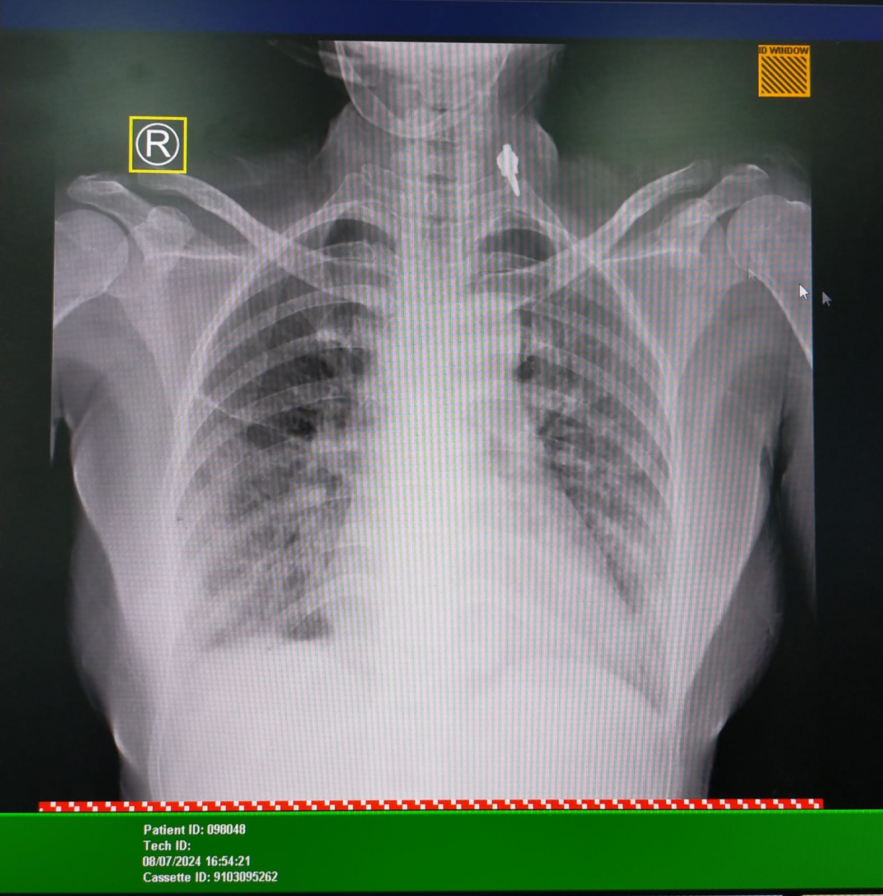

Gambar 1. Hasil Rontgen Thorax Ny. R (Bacaan dari Sp. Rad: Pneumonia).

1. **Pemeriksaan darah/ urin/ feses**

|  |  |  |  |  |
| --- | --- | --- | --- | --- |
| **Pemeriksaan** | **Hasil** | **Nilai Rujukan** | **Satuan** | **Analisis** |
| **HEMATOLOGI** | | | | |
| Hemoglobin (Hb) | 11,9 | 12-15 | g/dl | Hemoglobin (Hb) adalah metalprotein pengangkut oksigen yang mengandung  besi dalam sel merah dalam darah. Ketika mengalami perdarahan yang cepat, tubuh akan berusaha mengganti cairan plasma dalam waktu 1-3 hari yang akan menyebabkan konsentrasi sel darah merah menjadi rendah. |
| Hematokrit (Hct) | 37,3 | 37-43 | % | Hematokrit merupakan bagian dari pemeriksaan darah lengkap yang biasanya dilakukan untuk mendeteksi apakah seseorang menderita anemia, selain dengan pemeriksaan kadar hemoglobin (Hb). Pemeriksaan hematokrit juga bisa dilakukan untuk mengetahui seperti apa respons tubuh terhadap pengobatan yang sedang dijalankannya. |
| Eritrosit | 4.62 | 4-5,40 | juta/uL | Fungsi utama eritrosit adalah mengikat oksigen (melalui hemoglobin) dari paru-paru lalu mengedarkannya ke seluruh tubuh. Eritrosit menyalurkan oksigen ke seluruh sel-sel, jaringan, dan organ tubuh untuk digunakan sebagai bahan bakar pembentukan energi, sehingga tubuh bisa menjalankan fungsi dengan baik |
| Leukosit | 21.71 | 3-11 | ribu/uL | Sel darah yang berfungsi untuk melindungi tubuh dari infeksi, penyakit menular, dan zat asing lainnya. |
| Trombosit | 105 | 150-400 | ribu/uL | Trombosit adalah salah satu komponen darah yang berfungsi membantu proses pembekuan darah |
| Eosinofil% | **0.0 L** | 2-4 | % | Eosinofil bekerja dengan melepaskan racun untuk menghancurkan patogen |
| Limfosit% | 11.8 | 20-40 | % | Limfosit bertugas untuk menjaga imunitas humoral yang berkaitan dengan produksi antibodi. Terdiri dari limfosit B dan limfosit T. |
| Basofil% | 0.6 | 0-1 | % | Basofil mengeluarkan antibodi untuk mencegah penggumpalan darah. |
| Monosit% | 3.6 | 1-6 | % | Monosit adalah jenis sel darah putih yang berukuran paling besar, berfungsi untuk memakan sel mati dan menyerang mikroorganisme |
| Neurotrofil% | 84 H | 50-70 | % | Neutrofil berfungsi untuk menghalangi infeksi kuman atau bakteri yang mencoba masuk lewat luka. Paling aktif dan banyak terdapat dalam nanah. |
| MCH | 25.8 | 26.0-32.0 | pg | MCH (mean corpuscular hemoglobin) adalah kadar hemoglobin dalam setiap sel darah merah |
| MCV | 80.7 | 80.0-94.0 | fl | MCV (mean corpuscular volume) adalah ukuran / volume sel darah merah |
| MCHC | 31.9 | 32-36 | g/gl | MCHC (mean corpuscular hemoglobin concentration) yaitu konsentrasi rata-rata hemoglobin dalam setiap sel darah merah. |
| **KIMIA KLINIK** | | | | |
| **Fungsi Ginjal** | | | | |
| Ureum | 113 | 15-39 | mg/dl | Menguji kemampuan ginjal dalam menyaring darah dan urine. Mendeteksi penyakit ginjal kronis |
| Creatinine | 2,63 | 0.6-1.1 | mg/dl | Kreatinin adalah zat sisa hasil pemecahan otot. |
| **Fungsi Hati** |  |  |  |  |
| SGPT | 134 | ≤ 41 | u/L | SGPT atau serum glutamic pyruvic transaminase adalah enzim yang paling banyak dijumpai dalam liver |
| **Metabolik Endokrin** | | | | |
| Glukose sewaktu | 132 | ˂ 140 | mg/dl | Pemeriksaan ini biasanya dilakukan untuk mendiagnosis serta mengontrol penyakit yang berkaitan dengan gula darah tinggi, seperti diabetes dan obesitas |
| **Immunologi** |  |  |  |  |
| HbsAg | Nonreaktif | Nonreaktif |  | Hepatitis B surface antigen adalah prosedur pemeriksaan untuk mendeteksi antigen permukaan virus hepatitis B (HBV) di dalam darah |
| **Dengue** |  |  |  |  |
| NS1 | Negatif | Negatif |  | Test untuk mendeteksi keberadaan protein non-struktural 1 (NS1), yaitu protein yang dimiliki virus Dengue |
| IgG-antidengue | Negatif | Negatif |  | Pemeriksaan darah untuk mendeteksi virus dengue yang dapat terdeteksi tiga hari setelah demam muncul. |
| IgM-antidengue | Negatif | Negatif |  | Pemeriksaan darah untuk mendeteksi virus dengue yang dapat terdeteksi tiga hari setelah demam muncul. |

1. **Pemeriksaan EKG**

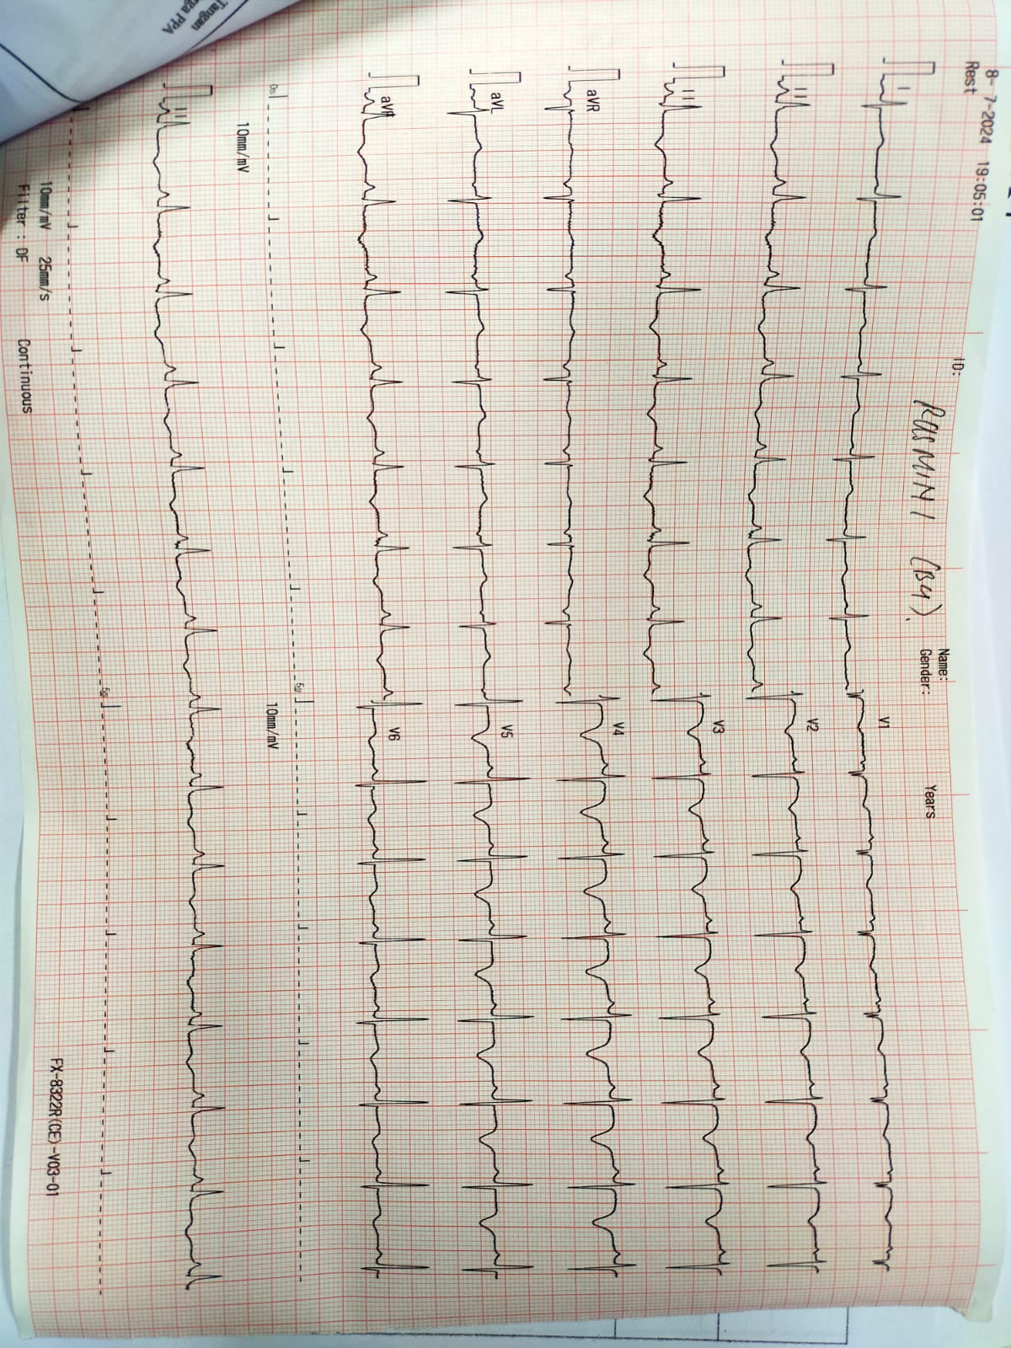

**Hasil bacaan EKG: Sinus Rhytim, iskemik infero antero lateral dan LBBB**

1. **Terapi Medis**

|  |  |  |  |  |  |
| --- | --- | --- | --- | --- | --- |
| **No** | **Nama obat, Dosis, dan Rute** | **Mekanisme Obat** | **Indikasi dan Kontraindikasi** | **Efek Samping** | **Konsiderasi Perawat** |
| 1. | Oksigen NRM  10-15 lpm | Oksigen masuk ke alveolus melalui udara yang diinhalasi. Absorpsi dari alveolus ke kapiler darah terjadi melalui difusi pasif akibat adanya perbedaan tekanan parsial antara udara di alveolus (PAO2) dengan tekanan udara di kapiler darah. Peningkatan konsentrasi oksigen yang dihirup (FiO2) menyebabkan peningkatan tekanan alveolar (PAO2) dan tekanan oksigen dalam darah (PaO2) sehingga mengkompensasi permasalahan ventilasi, difusi dan ketidaksesuaian rasio ventilasi-perfusi. | **Indikasi:**  hipoksemia atau penurunan oksigen dalam darah. Untuk pasien yang sehat, target saturasi oksigen umumnya berada pada 92-98%. Pemberian oksigen diindikasikan pada saturasi di bawah level normal  **Kontraindikasi:**  Pada kondisi akut, suplementasi oksigen dilakukan pada kondisi darurat medis, seperti syok hemoragik, sepsis, trauma mayor, dan henti jantung. Kondisi akut lain yang memerlukan terapi oksigen adalah anafilaksis, keracunan karbon monoksida, keracunan sianida, dan *transfusion-related acute lung injury* (TRALI). Kondisi kegawatan lain yang dapat membutuhkan terapi oksigen yaitu asthma, bronkitis, gagal jantung akut, dan emboli paru | Pemberian oksigen berlebihan dapat memicu timbulnya hiperoksemia yang akan menyebabkan vasokonstriksi dan gangguan perfusi lebih lanjut pada jaringan. Beberapa studi bahkan menunjukkan adanya peningkatan risiko mortalitas pada pasien infark miokard akut yang mengalami hiperoksemia. | Pre: Kaji saturasi oksigen dan pola nafas pasien yang mengindikasikan kebutuhan oksigen  Post: evaluasi saturasi dan pola nafas serta rasa nyaman pasien |
| 2. | Nacl 0,9%  Loading 1000 ml | Ion natrium adalah elektrolit utama pada cairan ekstraselular yang diperlukan dalam distribusi cairan dan elektrolit lainnya. Ion klorida berperan sebagai buffering agen pada paru-paru dan jaringan. Ion ini membantu memfasilitasi oksigen dan karbon dioksida untuk berikatan dengan hemoglobin. Ion natrium dan ion klorida diatur oleh ginjal yang mengontrol homeostatis dengan absopsi atau ekskresi pada tubulus. | **Indikasi:**  NACL 0.9 % merupakan cairan infus yang mengandung NaCl 0.9%. Infus ini digunakan untuk mengembalikan keseimbangan elektrolit pada dehidrasi  **Kontraindikasi:**  Kondisi dimana pemberian natrium klorida dapat membahayakan. Gagal Jantung Kongestif. | Efek samping yang mungkin terjadi dalam penggunaan obat adalah: Pembengkakan terutama pada kaki, hipernatremia, rasa haus, demam, takikardi, hipertensi, sakit kepala, pusing, rasa kelelahan, iritabilitas, mulut kering, infeksi pada daerah penyuntikan. | Pre: pastikan pasien tidak mengalami kondisi yang dikontraindikasikan  Post: Evaluasi output cairan |
| 3 | Inj. Omeprazole 40 mg/24 jam | pada berbagai kondisi medis yang berhubungan dengan peningkatan asam lambung. Dalam praktik klinis, omeprazole kerap digunakan untuk ulkus peptikum, ulserasi lambung karena obat antiinflamasi nonsteroid (OAINS), sindrom Zollinger-Ellison, dan infeksi H. pylori | **Indikasi:**  Omeprazole adalah obat yang berfungsi untuk mengatasi ulkus duidenum, ulkus gaster, esofagitis ulseratif atau sindrom zollinger-ellison pada pasien yang tidak dapat menerima pengobatan per oral  **Kontraindikasi:**  Omeprazole dikontraindikasikan untuk pasien yang diketahui hipersensitif terhadap obat ini atau bahan lain yang terdapat dalm formulasi | Efek samping berikut yang dilaporkan terjadi pada individu yang mendapat terapi omeprazole: sakit kepala, diare, nyeri abdomen, mual, muntah, infeksi saluran nafas atas, vertigo, ruam, konstipasi, batuk, astenia, nyeri tulang belakang. Kebanyakan efek samping bersifat ringan dan sementara dan tidak ada hunungan yang konsisten dengan pengobatan | Pre :   1. Mengkaji riwayat alergi. 2. Menggunakan prinsip 12 benar dalam pemberian obat. 3. Menjelaskan efek samping obat.   Post :   1. Observasi efek samping obat. 2. Observasi efek terapi obat 3. Observasi tanda-tanda alergi |
| 4 | Inj. Mecobalamin 500 mcg/24 jam | Vitamin yang larut dalam air dan merupakan vitamin esensial yang dibutuhkan tubuh untuk menjalankan fungsinya secara normal | **Indikasi:**  Untuk suplementasi vitamin B12. Dua kondisi klinis yang paling sering memerlukan terapi methylcobalamin adalah anemia pernisiosa dan defisiensi vitamin B12  **Kontraindikasi:**  hipersensitif | Nafsu makan berkurang, mual, diare atau gangguan pencernaan lainnya, gangguan pada kulit | Pre :   1. Mengkaji riwayat alergi. 2. Menggunakan prinsip 12 benar dalam pemberian obat. 3. Menjelaskan efek samping obat.   Post :   1. Observasi efek samping obat. 2. Observasi efek terapi obat 3. Observasi tanda-tanda alergi |
| 5 | Inj. Ondansetron 4 mg/8 jam | Ondansetron bekerja dengan menghambat pelepasan senyawa serotonin baik secara sentral dan perifer pada saluran cerna dan sistem saraf pusat (antagonis reseptor serotonin 5-HT3). Akibatnya, neurotransmitter seperti serotonin, toksin, dan sinyal tubuh yang berperan dalam menimbulkan sensasi mual dan muntah menjadi terhalang. Obat ini akan dimetabolisme secara primer di organ hati. | **Indikasi:**  Antiemetik untuk meredakan mual dan muntah  **Kontraindikasi:**  Hipersensitif Ondansetron | Sakit kepala, pusing atau kepala terasa ringan, sembelit. Tubuh terasa lemah. mengantuk | Pre :   1. Mengkaji riwayat alergi. 2. Menggunakan prinsip 12 benar dalam pemberian obat. 3. Menjelaskan efek samping obat.   Post :   1. Observasi efek samping obat. 2. Observasi efek terapi obat 3. Observasi tanda-tanda alergi |
| 6 | Inj. Ceftriaxone 1x2 gr/IV | Ceftriaxone bekerja dengan menghambat sintesis mucopeptide di dinding sel bakteri. Beta-laktam bagian dari Ceftriaxone mengikat carboxypeptidases, endopeptidases, dan transpeptidases dalam membran sitoplasma bakteri. Enzim ini terlibat dalam sintesis sel-dinding dan pembelahan sel. Dengan mengikat enzim ini, Ceftriaxone menghasilkan pembentukan dinding sel yang rusak dan kematian sel.  Menghambat sintesis dinding sel bakteri dengan berikatan dengan satu atau lebih ikatan protein - penisilin (penicillin-binding proteins-PBPs) yang selanjutnya akan menghambat tahap transpeptidasi sintesis peptidoglikan dinding sel bakteri sehingga menghambat biosintesis dinding sel. Bakteri akan mengalami lisis karena aktivitas enzim autolitik (autolisin dan murein hidrolase) saat dinding sel bakteri terhambat. | **Indikasi:**  Ceftriaxone adalah obat antibiotik dengan fungsi untuk mengobati berbagai macam [infeksi bakteri](https://hellosehat.com/infeksi/infeksi-bakteri/pengertian-infeksi-bakteri/) di dalam tubuh.  **Kontraindikasi:**   1. Ceftriaxone dikontraindikasikan pada individu yang memiliki riwayat hipersensitivitas terhadap obat ini atau obat golongan sefalosporin lainnya. 2. Ceftriaxone juga kontraindikasi pada bayi prematur berusia koreksi < 41 minggu, atau > 41 minggu dengan ikterus, hipoalbuminemia, atau asidosis. 3. Ceftriaxone sebaiknya tidak diberikan pada neonatus dengan hiperbilirubinemia sebab ceftriaxone menggantikan bilirubin pada area pelekatan albumin dan meningkatkan bilirubin tak terkonjugasi. 4. Pemberian ceftriaxone bersamaan dengan pelarut kalsium atau pada neonatus yang menerima nutrisi parenteral infus yang mengandung preparat kalsium juga dikontraindikasikan karena ceftriaxone dan kalsium dapat bereaksi membentuk presipitat. Pemberiannya pada kasus ini telah dilaporkan menimbulkan toksisitas hingga kematian pada neonatus. | 1. Bengkak, nyeri, dan kemerahan di tempat suntikan. 2. Reaksi alergi. 3. Mual atau muntah. 4. Sakit perut. 5. Sakit kepala atau pusing. 6. Lidah sakit atau bengkak. 7. Berkeringat. 8. Vagina gatal atau mengeluarkan cairan | Pre :   1. Mengkaji riwayat alergi. 2. Menggunakan prinsip 12 benar dalam pemberian obat. 3. Menjelaskan efek samping obat.   Post :   1. Observasi efek samping obat. 2. Observasi efek terapi obat 3. Observasi tanda-tanda alergi |
| 7 | Inj. Levofloxacine 1x750 mg/iv | Levofloxacine bekerja dengan cara menghambat enzime yang diperlukan untuk bakteri memperbanyak diri. | **Indikasi:**  **Levofloxavine adalah obat antibiotik untuk menyembuhkan berbagai penyakit akibat infeksi bakteri.** Obat ini bisa digunakan dalam pengobatan pneumonia, sinusitis, prostatitis, infeksi saluran kemih, maupun infeksi kulit. Levofloxacin bekerja dengan cara menghambat enzim yang diperlukan oleh bakteri untuk memperbanyak diri  **Kontraindikasi:**  Riwayat alergi terhadap levifloxacine | Mual, muntah, dispepsia, nyeri perut, diare atau malah sembelit, pusing, sakit kepala, gangguan tidur. | Pre :   1. Mengkaji riwayat alergi. 2. Menggunakan prinsip 12 benar dalam pemberian obat. 3. Menjelaskan efek samping obat.   Post :   1. Observasi efek samping obat. 2. Observasi efek terapi obat 3. Observasi tanda-tanda alergi |
| 8 | Drip Dobutamin 1-10 mcg/kgBB/mnt uptitrasi/5 menit | Dobutamin bekerja menstimulasi kinerja otot jantung dengan mengikat dan mengaktifkan reseptor beta-1 di jantung. Dobutamin juga meningkatkan volumen darah yang dipompa bilik jantung di setiap denyutan | **Indikasi:**   1. Penurunan kontraksi jantung karena gagal jantung 2. Dekompensasi jantung, kondisi di mana jantung tidak bisa menjaga sirkulasi darah yang efisien sehingga kontraksinya berkurang. 3. Prosedur bedah jantung. 4. Pemeriksaan cardiac stress test, dilakukan untuk mengukur kemampuan jantung dalam merespon stres eksternal, umumnya pasien bisa diperiksa saat berolahraga atau dengan bantuan obat.     **Kontraindikasi**  Memiliki riwayat alergi atau hipersensitivitas terhadap dobutamin. | Beberapa efek samping yang bisa muncul dari pemberian dobutamin adalah:   1. Peningkatan denyut jantung. 2. Peningkatan tekanan darah (tekanan sistolik). 3. Nyeri dada. 4. Jantung berdebar–debar. 5. Ruam kulit. 6. Mual atau muntah, 7. Sesak napas. 8. Demam. | Pre :   1. Mengkaji riwayat alergi. 2. Menggunakan prinsip 12 benar dalam pemberian obat. 3. Menjelaskan efek samping obat.   Post :   1. Observasi efek samping obat. 2. Observasi efek terapi obat terutama terhadap tekanan darah. 3. Observasi tanda-tanda alergi |
| 9 | Norephineprine  0,05-2 mcg/Kg/mnt | Norephineprinememiliki efek pada reseptor alfa dan beta. Obat ini akan menyempitkan pembuluh darah sehingga bisa meningkatkan tekanan darah, memicu kerja jantung dalam memompa darah | **Indikasi:**  Mengatasi tekanan darah rendah  (akut) yang mengancam nyawa dan bisa digunakan dalam pengobatan henti jantung.  **Kontraindikasi:** | Nyeri, terbakar, iritasi, perubahan warna kulit, di tempat penyuntikan  Mati rasa, lemas, atau terasa dingin  Detak jantung lambat, cepat, atau tidak teratur  Sianosis atau bibir dan kuku berwarna kebiruan  Sakit kepala, pandangan kabur, bicara cadel, atau sulit menjaga keseimbangan  Bingung, cemas, gemetar (tremor), lelah yang tidak biasa, atau keringat yang berlebihan | Pre :   1. Mengkaji riwayat alergi. 2. Menggunakan prinsip 12 benar dalam pemberian obat. 3. Menjelaskan efek samping obat.   Post :   1. Observasi efek samping obat. 2. Observasi efek terapi obat terutama terhadap tekanan darah 3. Observasi tanda-tanda alergi |
| 10 | PO. Psidii 3x500 mg | PSIDII merupakan suplemen yang digunakan sebagai terapi penunjang dalam meningkatkan kadar trombosit atau sel darah merah pada penderita Demam Berdarah Dengue (DBD). PSIDII mengandung ekstrak daun jambu (Psidii folium extract) yang memiliki berbagai macam komponen senyawa tanin dan flavonoid atau quersetin yang dapat menghambat aktivitas enzim reverse transcriptase sehingga dapat menghambat pertumbuhan Virus dengue (VD). Selain itu, ekstrak daun jambu dapat meningkatkan jumlah megakariosit dalam sumsum tulang sehingga dapat meningkatkan jumlah trombosit dalam darah. | **Indikasi:**  Meningkatkan trombosit  **Kontraindikasi:**  Sebaiknya, Psidii tidak digunakan pada pasien yang memiliki riwayat alergi terhadap kandungan yang ada di dalam obat herbal ini. | Sampai saat ini, belum ada laporan tentang efek samping Psidii. | Pre :   1. Mengkaji riwayat alergi. 2. Menggunakan prinsip 12 benar dalam pemberian obat. 3. Menjelaskan efek samping obat.   Post :   1. Observasi efek samping obat. 2. Observasi efek terapi obat 3. Observasi tanda-tanda alergi |
| 12 | PO. Asam Folat 3x1 mg | Asam folat, juga dikenal sebagai folat atau Vitamin B9, merupakan kofaktor penting untuk enzim yang terlibat dalam sintesis DNA dan RNA. Lebih khusus lagi, asam folat dibutuhkan oleh tubuh untuk sintesis purin, pirimidin, dan metionin sebelum dimasukkan ke dalam DNA atau protein | **Indikasi:**  untuk anemia defisiensi asam folat seperti anemia megaloblastik  **Kontraindikasi:**  Hipersenitif asam folat ditandai dengan eritema, ruam, gatal, kelemahan umum, bronkospasme dan anafilaksis | Reaksi alergi, mual, kembung, kehilangan nafsu makan, sakit perut, rasa pahit atau tidak enak di mulut, kebingungan, kesulitan berkonsentrasi, gangguan tidur, depresi, mudah tersinggung | Pre :   1. Mengkaji riwayat alergi. 2. Menggunakan prinsip 12 benar dalam pemberian obat. 3. Menjelaskan efek samping obat.   Post :   1. Observasi efek samping obat. 2. Observasi efek terapi obat 3. Observasi tanda-tanda alergi |
| 13 | PO. Sucralfat 4x10 ml (500 mg/5 ml) | Sucralfat bekerja dengan cara menempel pada bagian lambung atau usus yang terluka, obat ini melindungi luka dari lambung, enzim pencernaan dan garam empedu. Dengan demikian Sucralfat mencegah luka menjadi parah dan membantu penyembuhan luka lebih parah | **Indikasi:**  Sucralfat adalah obat untuk mengatasi tukak lambung, ulkus duodenum, atau gastritis kronis  **Kontraindikasi:**  Alergi terhadap sucralfat, pasien dengan gangguan ginjal | Konstipasi atau diare, mulut kering, sakit perut, mual, muntah kembung atau gangguan pencernaan, pusing, kantuk, insomnia, sakit kepala, sakit punggung | Pre :   1. Mengkaji riwayat alergi. 2. Menggunakan prinsip 12 benar dalam pemberian obat. 3. Menjelaskan efek samping obat.   Post :   1. Observasi efek samping obat. 2. Observasi efek terapi obat 3. Observasi tanda   tanda alergi |
| 14 | PO. Simvastatin 1x40 mg | Menurunkan jumlah kolesterol yang dihasilkan hati | **Indikasi:**  Sebagai terapi preventif pada pasien dengan risiko tinggi kardiovaskular, yaitu pada pasien dengan riwayat penyakit jantung koroner, diabetes mellitus, penyakit arteri perifer, riwayat stroke atau penyakit serebrovaskular lainnya  **Kontraindikasi:**  Penderita penyakit hati akut atau peningkatan transaminase serum persisten yang tidak dapat dijelaskan, ibu hami dan menyusui, penyakit ginjal, dan hipersensitivitas | Sakit kepala, mual, perut kembung, mulas, sakit perut, diare/sembelit, ruam kulit, trombositopenia, nyeri otot, penglihatan kabur, pusing, insomnia | Pre :   1. Mengkaji riwayat alergi. 2. Menggunakan prinsip 12 benar dalam pemberian obat. 3. Menjelaskan efek samping obat.   Post :   1. Observasi efek samping obat. 2. Observasi efek terapi obat 3. Observasi tanda-tanda alergi |
| 15 | PO. Curcuma 3x 200 mg | Curcumin merupakan komponen di dalam temulawak yang mengandung antioksidan. Curcumin akan menangkap ion superoksida dan memutus rantai ion antar superoksida yang pada akhirnya proses peroksidasi lipid ini akan mencegah kerusakan hepar yang dimediasi oleh enzim antioksidan yaitu Superoxide Dismutase (SOD) dimana enzime SOD akan mengkonversi O²⁻. | **Indikasi:**  Membantu memelihara kesehatan fungsi hati, membantu daya tahan tubuh serta memperbaiki nafsu makan  **Kontraindikasi:**  Hipersensitif atau alergi terhadap kandungan suplemen ini | Mual, diare, perdarahan pada orang-orang dengan kondisi kesehatan tertentu (batu ginjal atau penyakit autoimun) | Pre :   1. Mengkaji riwayat alergi. 2. Menggunakan prinsip 12 benar dalam pemberian obat. 3. Menjelaskan efek samping obat.   Post :   1. Observasi efek samping obat. 2. Observasi efek terapi obat 3. Observasi tanda-tanda alergi |
| 16 | PO. NAC 3x 200 mg | Mengurangi protein pada dahak sehingga dahak menjadi lebih encer dan mudah dikeluarkan saat batuk | **Indikasi:**  sebagai mukolitik digunakan pada penyakit paru dengan mukus, seperti pneumonia, bronchitis, trakeobronitis, dan kistik fibrosis. Selain itu NAC dapat digunakan sebagai antioksidan yang melindungi liver dari kerusakan saat terjadi keracunan paracetamol  **Kontraindikasi:**  Hipersensitive terhadap NAC | Sesak dada atau kesulitan bernapas, mual, muntah, demam, pilek dan sakit tenggorokan | Pre :   1. Mengkaji riwayat alergi. 2. Menggunakan prinsip 12 benar dalam pemberian obat. 3. Menjelaskan efek samping obat.   Post :   1. Observasi efek samping obat. 2. Observasi efek terapi obat 3. Observasi tanda-tanda alergi |
| 17 | Nebule Combivent 1 respule 2,5 ml (ekstra di IGD) | Obat bronkodilator yang memiliki kandungan albuterol atau salbutamol sulfat dan ipratropium bromida. Combivent memiliki cara kerja dengan membuka saluran udara ke paru-paru serta melakukan relaksasi atau mengendurkan otot-otot pada saluran napas. | **Indikasi:**  Mengatasi penyakit saluran pernapasan seperti PPOK dan asma, perawatan penyumbatan hidung, radang selaput lendir dan bronkospasme  **Kontraindikasi:**  Memiliki riwayat alergi atau hipersensitifitas terhadap salbutamol atau albuterol**.** | Sakit kepala, pusing, mual, mulut kering, tremor, gejala pilek seperti bersin, hidung tersumbat, batuk-batuk dan sakit tenggorokan | Pre :   1. Mengkaji riwayat alergi. 2. Menggunakan prinsip 12 benar dalam pemberian obat. 3. Menjelaskan efek samping obat.   Post :   1. Observasi efek samping obat. 2. Observasi efek terapi obat 3. Observasi tanda-tanda alergi |
| 18 | Nebule Fulmicort 1 respule 500 mcg (ekstra di IGD) | Mengandung Budesonide yang bekerja langsung pada paru-paru dengan mengurangi dan mencegah peradangan saluran pernapasan | **Indikasi:**  sebagai terapi rumatan asthma bronkial dan mencegah eksaserbasi penyakit paru obstruktif kronik (PPOK)  **Kontraindikasi:**  Hipersensitifitas | Iritasi di tenggorokan, batuk, suara serak, mulut kering, infeksi candida di orofaring, urtikaria, ruam, dermatitis | Pre :   1. Mengkaji riwayat alergi. 2. Menggunakan prinsip 12 benar dalam pemberian obat. 3. Menjelaskan efek samping obat.   Post :   1. Observasi efek samping obat. 2. Observasi efek terapi obat 3. Observasi tanda-tanda alergi |

**Analisa Data**

|  |  |  |  |
| --- | --- | --- | --- |
| **No** | **Data** | **Etiologi** | **Masalah Keperawatan** |
| 1. | DS:  Pasien mengeluh selama seminggu sesak napas kadang-kadang, namun hari ini sesak terasa memberat, sesak bertambah saat beraktifitas dan tidak berkurang saat berisitrahat, ada batuk berdahak dan dahak susah dikeluarkan.  DO:   * Batuk berdahak * Tidak mampu batuk secara efektif * Sputum berwarna kekuningan dan kental * Terdengar ronchi * Dispneu, Frekuensi napas meningkat: 26 x/mnt * Terdapat retraksi otot dada saat bernapas * Tampak lemas dan sulit berbicara dengan kalimat panjang * Gelisah minimal * Tampak pucat * Penurunan saturasi oksigen: 76% | Hipersekresi jalan napas | Bersihan jalan napas tidak efektif  (D.0001) |
| 2. | DS: pasien mengeluh sesak, badan lemas dan pusing selama kurang lebih 1 minggu.  DO:   * Tampak lemah dan lelah * Gambaran EKG sinus rhytim, iskemik infero antero lateral, LBBB * Oedema pada wajah * Tekanan darah menurun: 87/53 mmHg (MAP: 64,3) * Nadi 96 x/menit dan teraba lemah * Akral dingin * Capillary Refill Time < 2 detik * Warna kulit pucat * Terdengar batuk * Tampak gelisah minimal * SpO2: 76% | Perubahan irama jantung | Penuruan curah jantung (D.0008) |
| 3. | DS: Pasien mengatakan nyeri pada dada tembus ke belakang seperti ditusuk-tusuk dan menyebar ke ulu hati.  DO:   * Wajah tampak meringis * Skala nyeri 5 * Bersikap protektif pada dada dan ulu hati * Gelisah minimal * Frekuensi nadi meningkat: 96 x/mnt * Nafsu makan berubah * Berfokus pada diri sendiri * Diaforesis * Nyeri dada   P= jika beraktifitas,  Q= terasa ditusuk-tusuk, R= dada tengah tembus ke belakang dan menyebar ke ulu hati,  S= 5/10,  T= kadang-kadang jika beraktifitas dan jika terlambat makan | Agen pencedera fisiologis (iskemia) | Nyeri akut (D. 0077) |
| 4. | DS: pasien mengatakan sejak seminggu yang lalu merasa badan lemah dan pusing, sesak napas kadang-kadang terutama jika beraktifitas dan sesak semakin memberat hari ini  DO:   * Tampak dispneu, RR: 26 x/mnt * Kulit pucat * Frekuensi napas meningkat saat berjalan, namun frekuensi napas berkurang jika berbaring * Hasil EKG: T inverted di lead II, III AVF (inferior), V1, V2 (septal), V3, V4 (anterior), V5, V6 lateral dengan kesimpulan sinus ritme, iskemik infero antero septal lateral dan LBBB * Pasien tampak dibantu oleh anaknya saat berjalan keluar dari mobil | Ketidakseimbangan antara suplai dan kebutuhan oksigen | Intoleransi aktifitas  (D. 0056) |
| 5 | DS: pasien mengeluh selama satu minggu nafsu makan menurun, mual dan ada muntah 1 x hari ini  DS:   * Pasien tampak tidak mampu menghabiskan 1 porsi makanan yang telah disediakan * Mukosa mulut dan bibir tampak kering * Kulit tampak pucat * Diaforesis * Nadi meningkat: 96 x/mnt * Hasil cek Ureum: | Gangguan biokimiawi (uremia) | Nausea  (D. 0076) |

1. **Diagnosa Keperawatan**

Berdasarkan hasil analisa data di atas, maka diagnosa keperawatan Ny. R (52 tahun) adalah:

1. Bersihan jalan napas tidak efektif berhubungan dengan hipersekresi jalan napas ditandai dengan pasien mengeluh selama seminggu sesak napas kadang-kadang, namun hari ini sesak terasa memberat, sesak bertambah saat beraktifitas dan tidak berkurang saat berisitrahat, ada batuk berdahak dan dahak susah dikeluarkan. Terdengar batuk berdahak, tidak mampu batuk secara efektif, sputum berwarna kekuningan dan kental, terdengar ronchi, dispneu, frekuensi napas meningkat: 26 x/mnt, terdapat retraksi otot dada saat bernapas. tampak lemas dan sulit berbicara dengan kalimat panjang, gelisah minimal, tampak pucat, penurunan saturasi oksigen: 76%.
2. Penurunan curah jantung berhubungan dengan perubahan irama jantung ditandai dengan pasien mengeluh sesak, badan lemas dan pusing selama kurang lebih 1 minggu. Pasien tampak lemah dan lelah, gambaran EKG sinus rhytim, iskemik infero antero lateral, LBBB, edema pada wajah, tekanan darah menurun: 87/53 mmHg, Nadi 96 x/menit dan teraba lemah, akral dingin, Capillary Refill Time < 2 detik, warna kulit pucat, terdengar batuk, tampak gelisah minimal, dan SpO2: 76%.
3. Nyeri akut berhubungan dengan agen pencedera fisiologis (iskemia) yang ditandai dengan Pasien mengatakan nyeri pada dada tembus ke belakang seperti ditusuk-tusuk dan menyebar ke ulu hati. Wajah tampak meringis, skala nyeri 5, bersikap protektif, pada dada dan ulu hati, gelisah minimal, frekuensi nadi meningkat: 96 x/mnt, nafsu makan berubah, berfokus pada diri sendiri, diaforesis, nyeri dada: P= jika beraktifitas, Q= terasa ditusuk-tusuk, R= dada tengah tembus ke belakang dan menyebar ke ulu hati, S= 5/10, T= kadang-kadang jika beraktifitas dan jika terlambat makan.
4. Intoleransi aktifitas berhubungan dengan ketidakseimbangan antara suplai dan kebutuhan oksigen ditandai dengan pasien mengeluh sejak seminggu yang lalu merasa badan lemah dan pusing, sesak napas kadang-kadang terutama jika beraktifitas dan sesak semakin memberat hari ini. Tampak dispneu, RR: 26 x/mnt, kulit pucat, frekuensi napas meningkat saat berjalan, namun frekuensi napas berkurang jika berbaring, hasil EKG: T inverted di lead II, III AVF (inferior), V1, V2 (septal), V3, V4 (anterior), V5, V6 lateral dengan kesimpulan sinus ritme, iskemik infero antero septal lateral dan LBBB, asien tampak dibantu oleh anaknya saat berjalan keluar dari mobil.
5. Nausea berhubungan dengan gangguan biokimiawi (uremia) ditandai dengan pasien mengeluh selama satu minggu nafsu makan menurun, mual dan ada muntah 1 x hari ini. Pasien tampak tidak mampu menghabiskan 1 porsi makanan yang telah disediakan, mukosa mulut dan bibir tampak kering, kulit tampak pucat, diaforesis, nadi meningkat: 96 x/mnt.
6. **Perencanaan**

|  |  |  |  |
| --- | --- | --- | --- |
| **No** | **Tujuan & Kriteria masalah** | **Intervensi** | **Rasional** |
| Diagnosa Keperawatan 1: bersihan jalan napas tidak efektif (D.0001) | | | |
| 1. | Tujuan :  Setelah dilakukan tindakan keperawatan selama 30 menit maka kepatenan jalan napas meningkat.  Kriteria Hasil:   1. Batuk efektif meningkat 2. Produksi sputum menurun 3. Ronchi menurun 4. Dispneu menurun 5. Frekuensi napas membaik 6. Tidak ada retraksi dada saat bernapas 7. Gelisah menurun 8. Pucat dan sianosis menurun 9. Mampu berbicara dengan baik | Manajemen jalan napas (I.01011)  **Observasi**   1. Monitor pola napas (frekuensi, kedalaman, usaha napas) 2. Monitor bunyi napas tambahan (mis. gurgiling, mengi, wheezing, ronkhi kering) 3. Monitor sputum (jumlah, warna, aroma)   **Terapeutik**   1. Pertahanan kepatenan jalan napas dengan head-tift dan chin-lift (jaw-thrust jika curiga trauma servikal) 2. Posisikan Semi-Fowler atau Fowler 3. Berikan minuman hangat 4. Lakukan fisioterapi dada, jika perlu 5. Lakukan penghisapan lendir kurang dari 15 detik 6. Lakukan hiperoksigenasi sebelum penghisapan endotrakeal 7. Keluarkan sumbatan benda padat dengan proses McGill 8. Berikan Oksigen, Jika perlu   **Edukasi**   1. Anjurkan asupan cairan 2000 ml/hari, Jika tidak komtraindikasi 2. Ajarkan teknik batuk efektif   **Kolaborasi**   1. Kolaborasi pemberian bronkodilator, ekspektoran, mukolitik, Jika perlu | **Observasi**   1. Untuk mengetahui frekuensi, kedalaman dan usaha napas, penurunan bunyi napas dapat menandakan atelektasis, ketidak mampuan untuk membersihkan jalan napas dapat menimbulkan penggunaan otot aksesori pernapasan dan peningkatan kerja pernapasan 2. Untuk mengetahui apakah ada bunyi napas tambahan, jika terdapat ronkhi atau mengi maka menandakan terjadinya akumulasi sekret 3. Monitoring sputum untuk mengetahui jumlah, warna dan aroma, karakteristik sputum dapat berubah sesuai penyebab atau etiologi penyakit.   **Terapeutik**   1. Manuver kepatenan jalan napas 2. Menurunkan konsumsi oksigen karena adanya penarikan gaya gravitasi bumi yang menarik diafragma ke bawah, memaksimalkan ekspansi paru serta mempertahankan kenyamanan, memaksimalkan ekspansi paru dan menurunkan upaya bernapas. Berdasarkan EBP, posisi semifowler terbukti mampu meningkatkan kadar oksigen dalam darah dibandingkan dengan posisi Fowler atau posisi yang lain. 3. Membantu dilatasi pembuluh darah, meningkatkan hidrasi sputum. Air hangat mengurangi tingkat kekentalan dahak sehingga mudah di keluarkan 4. Cara efektif untuk mengeluarkan sekret dari bronkus, mencegah penumpukan sekret, memperbaiki peregrakan dan aliran sekret 5. Mempertahankan kepatenan jalan napas agar tidak terjadi obstruksi dengan tetap memperhatikan batas waktu agar oksigen tetap masuk ke saluran pernapasan 6. Mempertahankan kadar oksigen dalam darah 7. Mempertahankan kepatenan jalan napas dari benda padat 8. Memberikan kebutuhan oksigen yang adekuat   **Edukasi**   1. Mempertahkankan keseimbangan cairan dan elektrolit 2. Membantu mengeluarkan dahak yang dapat mengganggu kepatenan jalan napas dan untuk mengetahui kemampuan pasien mengeluarkan sputum   **Kolaborasi**  Terapi untuk mempertahankan kepatenan jalan napas |
| **Diagnosa keperawatan 2: Penurunan curah jantung (D.0008)** | | | |
| 2. | Tujuan :  Setelah dilakukan tindakan keperawatan selama 1x30 menit maka keadekuatan jantung memompa darah meningkat  Kriteria Hasil:   1. Kekuaran nadi perifer meningkat 2. Palpitasi menurun 3. Kelelahan menurun 4. Edema menurun 5. Distensi vena jugularis menurun 6. Dispneu menurun 7. Pucat/sianosis menurun 8. Batuk menurun 9. Gambaran EKG aritmia menurun | Perawatan jantung (I.02075)  **Observasi**   1. Identifikasi tanda atau gejala primer penurunan curah jantung (meliputi dispnea, kelelahan, edema, ortopnea, paroxysmal nocturnal dyspnea, peningkatan CVP) 2. Identifikasi tanda atau gejala sekunder penurunan curah jantung (meliputi peningkatan berat badan, hepatomegali, distensi vena jugularis, palpitasi, ronkhi basah, oliguria, batuk, kulit pucat) 3. Monitor tekanan darah (termasuk tekanan darah ortostatik, jika perlu) 4. Monitor intake dan output cairan 5. Monitor berat badan setiap hari pada waktu yang sama 6. Monitor saturasi oksigen 7. Monitor keluhan nyeri dada (mis. intensitas, lokasi, radiasi, durasi, presivitasi yang mengurangi nyeri) 8. Monitor EKG 12 sadapan 9. Monitor aritmia (kelainan irama dan frekuensi) 10. Monitor nilai laboratorium jantung (mis. elektrolit, enzim jantung, BNP, NTpro-BNP) 11. Monitor fungsi alat pacu jantung 12. Periksa tekanan darah dan fungsi nadi sebelum dan sesudah aktivitas 13. Periksa tekanan darah dan frekuensi nadi sebelum pemberian obat (mis. beta blocker, ACE inhibitor, calcium channel blocker, digoksin)   **Terapeutik**   1. Posisikan pasien semi-Fowler atau Fowler dengan kaki ke bawah atau posisi nyaman 2. Berikan diet jantung yang sesuai (mis. batasi asupan kafein, natrium, kolesterol, dan makanan tinggi lemak) 3. Gunakan stocking elastis atau pneumatik intermiten, sesuai indikasi 4. Fasilitasi pasien dan keluarga untuk modifikasi gaya hidup sehat 5. Berikan terapi relaksasi untuk mengurangi stress, jika perlu 6. Berikan dukungan emosional dan spiritual 7. Berikan oksigen untuk mempertahankan saturasi oksigen >94%   **Edukasi**   1. Anjurkan beraktivitas fisik sesuai toleransi 2. Anjurkan beraktivitas fisik secara bertahap 3. Anjurkan berhenti merokok 4. Ajarkan pasien dan keluarga mengukur berat badan harian 5. Ajarkan pasien dan keluarga mengukur intake dan output cairan harian   **Kolaborasi**   1. Kolaborasi pemberian antiaritmia, jika perlu 2. Rujuk ke program rehabilitasi jantung | **Observasi**   1. Identifikasi adalah cara untuk mengetahui tanda dan gejala primer penurunan curah jantung 2. Cara untuk mendapatkan tanda atau gejala sekunder penurunan curah jantung 3. Memonitor tekanan darah secara ketat akan membantu perawat dalam menemukan perubahan kondisi hemodinamik secara cepat 4. Hasil intake dan output cairan adalah data objektif yang ditemukan untuk menilai balance cairan 5. Untuk mengetahui berat badan 6. Untuk mengetahui saturasi oksigen 7. Untuk mengetahui informasi tentang nyeri dada 8. Hasil EKG sebagai data penunjang yang mendukung ketersediaan informasi tentang kelainan jantung 9. Untuk mengetahui aritmia 10. Untuk mengetahui nilai laboratorium jantung 11. Untuk mengetahui apakah alat berfungsi dengan baik 12. Untuk mengetahui perubahan tekanan darah dan nadi sebelum dan sesudah aktifitas 13. Informasi terbaru yang mempengarui penerapan pemberian terapi   **Terapeutik**   1. Posisi efektif untuk meningkatkan saturasi oksigen 2. Diet yang benar akan menjadi faktor pendukung peningkatan curah jantung 3. Meningkatkan aliran balik vena ke jantung 4. Gaya hidup yang sehat menjadi faktor pendukung tidak terjadinya penurunan curah jantung 5. Faktor risiko terjadinya penyakit jantung dan pembuluh darah adalah stress 6. Meningkatkan perasaan positif 7. Oksigen yang adekuat akan mencegah terjadinya hipoksia dan hipoksemia jaringan   **Edukasi**   1. Menjaga agar suplai dan kebutuhan oksigen tetap seimbang 2. Mencegah kelelahan 3. Merokok adalah faktor risiko terjadinya penyakit jantung dan pembuluh darah 4. Berat badan dapat menjadi data penunjang untuk mengetahui terjadinya edema 5. Untuk mengetahui keseimbangan cairan masuk dan keluar   **Kolaborasi**   1. Terapi untuk mengobati aritmia 2. Penanganan lebih lanjut. |
| **Diagnosa Keperawatan 3: Nyeri akut (D.0077)** | | | |
| 3 | Tujuan  Setelah dilakukan tindakan keperawatan selama 1x30 menit maka nyeri akut menurun  Kriteria Hasil:   1. Kemampuan menuntaskan aktifitas meningkat 2. Keluhan nyeri menurun 3. Meringis menurun 4. Sikap protektif menurun 5. Gelisah menurun 6. Kesulitan tidur menurun 7. Menarik diri menurun 8. Berfokus pada diri sendir menurun 9. Diaforesis menurun 10. Perasaan depresi menurun 11. Anoreksi menurun 12. Mual menurun 13. Ketegangan otot menurun 14. Frekuensi nadi membaik 15. Pola napas membaik 16. Tekanan darah membaik 17. Proses berfikir membaik 18. Fokus membaik 19. Perilaku membaik 20. Nafsu makan membaik | Manajemen Nyeri (I.08238)  **Observasi**   1. Identifikasi lokasi, karakteristik, durasi, frekuensi, kualitas, intensitas nyeri 2. Identifikasi skala nyeri 3. Identifikasi respon nyeri non verbal 4. Identifikasi faktor yang memperberat dan memperingan nyeri 5. Identifikasi pengetahuan dan keyakinan tentang nyeri 6. Identifikasi pengaruh budaya terhadap respon nyeri 7. Identifikasi pengaruh nyeri pada kualitas hidup 8. Monitor keberhasilan terapi komplementer yang sudah diberikan 9. Monitor efek samping penggunaan analgetik   **Terapeutik**   1. Berikan teknik nonfarmakologis untuk mengurangi rasa nyeri (mis. TENS, hipnosis, akupresure, terapi musik, biofeedback, terapi pijat, aromaterapi, teknik imajinasi terbimbing, kompres hangat atau dingin, terapi bermain) 2. Kontrol lingkungan yang memperberat rasa nyeri (mis. suhu ruangan, pencahayaan, kebisingan) 3. Fasilitasi istirahat dan tidur 4. Pertimbangkan jenis dan sumber nyeri dalam pemilihan strategi meredakan nyeri   **Edukasi**   1. Jelaskan penyebab periode dan pemicu nyeri 2. Jelaskan strategi meredakan nyeri 3. Anjurkan memonitor nyeri secara mandiri 4. Anjurkan menggunakan analgetik secara tepat 5. Ajarkan teknik nonfarmakologis untuk mengurangi rasa nyeri   **Kolaborasi**   1. Kolaborasi pemberian analgetik, jika perlu | **Observasi**   1. Untuk mengetahui lokasi, karakteristik, durasi, frekuensi, kualitas dan intensitas nyeri 2. Untuk mengetahui skala nyeri yang dirasakan pasien 3. Untuk mengetahui respon nyeri yang dirasakan pasien 4. Agar mengetahu faktor yang dapat memperberat dan memperingan nyeri 5. Untuk mengetahui pemahaman dan pegetahuan pasien terhadap nyeri 6. Budaya dapat mempengaruhi pasien dalam mengartikan nyeri 7. Mencegah penurunan kualitas hidup pasien 8. Mengetahui kemajuan yang dialami pasien 9. Jika terjadi reaksi abnormal maka dapat segera dilakukan penghentian terapi   **Terapeutik**   1. Teknik nonfarmakologis dapat membantu mengalihkan pasien terhadap nyerinya 2. Faktor pendukung agar nyeri tidak bertambah berat   **Edukasi**   1. Agar pasien dapat menghindari pemicu nyeri 2. Agar pasien dapat meredakan nyeri secara mandiri jika pulang 3. Agar pasien dapat mengenali, memonitor dan jika nyeri mulai parah maka pasien dapat memberitahu keluarga atau perawat 4. Penggunaan analgetik secara tidak tepat akan menjadi risiko berbagai penyakit seperti penurunan fungsi hati dan gagal ginjal dan iritasi lambung 5. Mengurangi nyeri secara nonfaramakologis.   **Kolaborasi**   1. Mengurangi nyeri |
| **Diagnosa Keperawatan 4: Intoleransi Aktifitas (D.0056)** | | | |
| 4 | Tujuan  Setelah dilakukan tindakan keperawatan selama 1x30 menit maka toleransi aktifitas meningkat  Kriteria Hasil:   1. Verbalisasi kepulihan energi meningkat 2. Tenaga meningkat 3. Kemampuan melakukan aktifitas meningkat 4. Motivasi meningkat 5. Keluhan lelah menurun 6. Lesu menurun 7. Gangguan konsentrasi menurun 8. Sakit kepala menurun 9. Sianosis menurun 10. Gelisah menurun 11. Frekuensi napas membaik 12. Nafsu makan membaik 13. Pola istirahat membaik | **Manajemen Energi (I.05178)**  **Observasi**   1. Identifikasi gangguan fungsi tubuh yang mengakibatkan kelelahan 2. Monitor kelelahan fisik dan emosional 3. Monitor pola dan jam tidur 4. Monitor lokasi dan ketidaknyamanan selama melakukan aktivitas   **Terapeutik**   1. Sediakan lingkungan nyaman dan rendah stimulus (mis. cahaya, suara, kunjungan) 2. Lakukan latihan rentang gerak pasif dan atau aktif 3. Berikan aktivitas distraksi yang menenangkan 4. Fasilitasi duduk di sisi tempat tidur, jika tidak dapat berpindah atau berjalan   **Edukasi**   1. Anjurkan tirah baring 2. Anjurkan melakukan aktivitas secara bertahap 3. Anjurkan menghubungi perawat jika tanda dan gejala kelelahan tidak berkurang 4. Ajarkan strategi koping untuk mengurangi kelelahan   **Kolaborasi**   1. Kolaborasi dengan ahli gizi tentang cara meningkatkan asupan makanan | **Observasi**   1. Mengetahui sumber penyebab kelelahan, mengetahui gangguan fungsi tubuh yang dialami akibat kelelahan 2. Untuk mengetahui kondisi kelelahan fisik dan emosional 3. Jam tidur yang terganggu akan mengakibatkan kondisi lelah fisik dan emosional 4. Untuk mengetahui lokasi dan ketidaknyamanan saat beraktifitas   **Terapeutik**   1. Memberikan lingkungan yang nyaman untuk beristirahat 2. Membantu rentang gerak optimal, meningkatkan dan melatih massa otot dan gerak ekstremitas pasien 3. Manajemen pengalihan terbimbing yang dapat menenangkan 4. Mencegah risiko jatuh atau cedera   **Edukasi**   1. Memberikan periode istirahat bagi pasien di tempat tidur 2. Aktifitas bertahap memberikan jeda antara aktifitas dan istirahat sehingga tidak terjadi kelelahan 3. Salah satu cara untuk mencegah kelelahan bertambah parah 4. Mekanisme agar tidak terjadi kelelahan   **Kolaborasi**   1. Memberikan sumber energi bagi tubuh dalam beraktifitas |
| **Diagnosa Keperawatan 5: Nausea (D.0076)** | | | |
| 5 | Tujuan  Setelah dilakukan tindakan keperawatan selama 1x30 menit maka nausea menurun  Kriteria hasil:   1. Perasaan ingin muntah menurun 2. Perasaan asam di mulut menurun 3. Diaforesis menurun 4. Takikardi menurun 5. Pucat berkurang 6. Nafsu makan membaik 7. Jumlah saliva membaik 8. Frekuensi menelan membaik | Manajemen Mual (I.03117)  **Observasi**   1. Identifikasi pengalaman mual 2. Identifikasi isyarat nonverbal ketidaknyamanan (mis. bayi, anak-anak, dan mereka yang tidak dapat berkomunikasi secara efektif) 3. Identifikasi dampak mual terhadap kualitas hidup (mis. nafsu makan, aktivitas, kinerja, tanggung jawab peran, dan tidur) 4. Identifikasi faktor penyebab mual (mis. pengobatan dan prosedur) 5. Identifikasi antiemetik untuk mencegah mual (kecuali mual pada kehamilan) 6. Monitor mual (mis. frekuensi, durasi, dan tingkat keparahan) 7. Monitor asupan nutrisi dan kalori   **Terapeutik**   1. Kendalikan faktor lingkungan penyebab mual (mis. bau tak sedap, suara, dan rangsangan visual yang tidak menyenangkan) 2. Kurangi atau hilangkan keadaan penyebab mual (mis. kecemasan, ketakutan, kelelahan) 3. Berikan makanan dalam jumlah kecil dan menarik 4. Berikan makanan dingin, cairan bening, tidak berbau dan tidak berwarna, Jika perlu   **Edukasi**   1. Anjurkan istirahat dan tidur yang cukup 2. Anjurkan sering membersihkan mulut, kecuali jika merangsang mual 3. Anjurkan makanan tinggi karbohidrat dan rendah lemak 4. Anjurkan penggunaan teknik nonfarmakologi untuk mengatasi mual (mis. biofeedback, hipnosis, relaksasi, terapi musik, akupresur)   **Kolaborasi**   1. Kolaborasi pemberian antiemetik, jika perlu | **Observasi**   1. Hasil identifikasi adalah data pendukung untuk mengetahui pengalaman mual 2. Untuk mengetahui isyarat nonverbal ketidaknyamanan 3. Untuk mengetahui dampak dan menentukan intervensi selanjutnya 4. Penyebab mual akan membantu intervensi terhadap mual 5. Hasil identifikasi menentukan apakah antiemetik dapat diberikan atau tidak 6. Mengetahui kondisi mual terbaru 7. Data untuk asupan nutris dan kalori   Terapeutik   1. Mengurangi salah satu faktor penyebab mual 2. Penyebab yang di atasi akan menghilangkan mual yang dirasakan 3. Makan dalam porsi kecil, tetapi sering agar perut tidak kosong. Ini penting untuk diperhatikan karena perut kosong dapat memperburuk rasa mual. 4. Makanan dingin biasanya tidak memiliki bau yang menyengat seperti makanan yang baru selesai dimasak, sehingga cenderung tidak memicu mual   **Edukasi**   1. Istirahat dan tidur yang cukup akan memberikan dampak tubuh melakukan pemulihan secara fisik dan emosional 2. Oral Hygiene Mencegah bau mulut dan penyebab mual 3. Makanan tinggi lemak akan memicu mual 4. Salah satu teknik penghilang rasa mual   **Kolaborasi**   1. Terapi untuk mengatasi rasa mual |

1. **Implementasi dan Evaluasi**

|  |  |  |  |  |  |
| --- | --- | --- | --- | --- | --- |
| **No.** | **Dx Kep** | **Jam** | **Implementasi** | **Paraf** | **Evaluasi** |
| 1. | Diagnosa Keperawatan 1: bersihan jalan napas tidak efektif (D.0001) | 16.05 WIB  16.08  WIB  16.10  WIB  16.15  WIB  16.30  WIB | Manajemen jalan napas (I.01011)   1. Memonitor pola napas (frekuensi, kedalaman, usaha napas)   (RR 26 x/mnt, terdapat retraksi otot dada saat bernapas)   1. Memonitor bunyi napas tambahan (terdapat ronchi) 2. Memonitor sputum (dahak susah keluar, kental berwarna kekuningan) 3. Kolaborasi pemberian obat inhalasi Combivent dan Fulmicort masing-masing 1 respule 4. Mengajarkan teknik batuk efektif   (pasien mempraktikkan batuk efektif, secara bertahap dahak keluar) |  | S : Pasien mengatakan bahwa sesak masih terasa namun dibanding saat awal masuk sesak berkurang  O :   1. Batuk berdahak masih terdengar 2. Mampu batuk secara efektif 3. Sputum berwarna kekuningan dan kental mampu keluar 4. Masih terdengar ronchi 5. Dispneu, Frekuensi napas meningkat: 22 x/mnt 6. Terdapat retraksi otot dada saat bernapas 7. Saturasi oksigen meningkat menjadi 98% dengan menggunakan NRM 10-15 lpm 8. Masih tampak lemas dan pucat 9. Gelisah berkurang   A: Masalah teratasi sebagian  P: lanjutkan intervensi   1. Memberikan posisi *Semi-Fowler* 2. Memberikan terapi oksigen |
| 2 | Diagnosa keperawatan 2: Penurunan curah jantung (D.0008) | 16.05  WIB  16.10  WIB  16.15  WIB  16.15  WIB  16.30  WIB  17.00  WIB  17.05  WIB  16.20 WIB  16.35  WIB  18.00  WIB  18.15  WIB  18.30  WIB  18.45  WIB  18.55  WIB  19.00  WIB  19.05  WIB  19.10  WIB  19.15  WIB  19.20  WIB | Perawatan jantung (I.02075)  **Observasi**   1. Mengidentifikasi tanda atau gejala primer penurunan curah jantung (tampak dispnea RR 26 x/mnt, kelelahan, wajah kencang) 2. Mengidentifikasi tanda atau gejala sekunder penurunan curah jantung ( terdapat *ronchi*, batuk, kulit pucat, penurunan saturasi oksugen, tekanan darah 87/53 mmHg dan nadi meningkat 96 x/mnt) 3. Memonitor EKG 12 sadapan (hasil kesimpulan EKG: sinus ritme, iskemik infero anteroseptal lateral, dan LBBB. 4. Memonitor aritmia (kelainan irama dan frekuensi dari hasil EKG dan dipantau di EKG monitor) 5. Memeriksa tekanan darah dan fungsi nadi sebelum dan sesudah aktivitas (pada 30 menit pertama masuk RS, TD masih berada di bawah target MAP 65) 6. Memonitor keluhan nyeri dada (terdapat nyeri dada tembus ke belakang dan menyebar ke ulu hati). 7. Memonitor tekanan darah (pengukuran tekanan darah awal 87/53 mmHg, di pengaturan monitor setting per 5 menit) 8. Memasang jalur intravena (Nacl terpasang guyur sebanyak 1000 ml) 9. memonitor intake dan output cairan   (intake selama di IGD 1000 cc dan pasien belum ada BAK sejak jam 16.00 WIB sampai 20.00 WIB   1. Memonitor kembali saturasi oksigen (saturasi awal 76% dan setelah dipasang oksigen NRM 10-15 lpm maka saturasi meningkat menjadi 98%) 2. Mempertahankan posisi pasien *semi-Fowler* 3. Kolaborasi pemberian Dobutamin dan Norephineprine dosis titrasi menyesuaikan tekanan darah dengan target MAP 65 (BB pasien 50 kg, terpasang dosis awal Dobutamin 1 mcg jalan 0,60 ml dan Norephinephrine dosis 0.01 mcg jalan 0,4 keduanya uptitrasi dosis sehingga mencapai target MAP 65) 4. memberikan diet jantung yang sesuai (mengamprah makanan dari istalasi gizi dan diet diantar ke IGD) 5. memberikan terapi relaksasi dan memberikan dukungan emosional 6. menganjurkan beraktivitas fisik sesuai toleransi 7. Menganjurkan beraktivitas fisik secara bertahap 8. Mengajarkan pasien dan keluarga mengukur berat badan harian 9. Mengajarkan pasien dan keluarga mengukur intake dan output cairan harian (klien mengerti dan berkomitmen untuk menghitung cairan masuk dan keluar |  | S: pasien mengatakan bahwa badannya masih terasa lemah dan napas sesak jika banyak beraktifitas  O:   1. Pasien tampak terbaring lemah di tempat tidur 2. Wajah tampak bengkak 3. Frekuensi napas 22 x/mnt 4. Kulit tampak pucat 5. Tekanan darah 103/51 mmHg 6. Nadi 71 x/mnt teraba lebih kuat dibanding awal masuk   A: masalah teratasi sebagian  P: lanjutkan intervensi   1. Pasang oksigen 2. Posisi semifowler 3. Pantau hemodinamik (TTV) setiap 5 menit 4. Pertahankan terapi Dobutamin dan Norephineprhine sesuai tekanan darah dengan target MAP 65 |
| 3 | Diagnosa Keperawatan 3: Nyeri akut (D.0077) | 16.12  WIB  16.13  WIB  16.15  WIB  16.17  WIB  16.20  WIB  16.25  WIB  16.30  WIB  16.35  19.30  WIB | Manajemen Nyeri (I.08238)  **Observasi**   1. Mengidentifikasi lokasi, karakteristik, durasi, frekuensi, kualitas, intensitas nyeri 2. Mengidentifikasi skala nyeri (skala nyeri pasien: 5) 3. Mengidentifikasi respon nyeri non verbal (wajah tampak meringis, diaforesis) 4. Identifikasi faktor yang memperberat dan memperingan nyeri. (faktor yang memperberat adalah beraktifitas, jika beristirahat nyeri berkurang) 5. Identifikasi pengaruh nyeri pada kualitas hidup (nyeri dada yang dialami pasien mengakibatkan dia tidak bisa beraktifitas seperti biasa) 6. Memberikan teknik nonfarmakologis untuk mengurangi rasa nyeri (teknik menarik napas dalam) 7. Mengontrol lingkungan yang memperberat rasa nyeri (suhu ruangan, pencahayaan, kebisingan) 8. Memfasilitasi istirahat dan tidur 9. Mempertimbangkan jenis dan sumber nyeri dalam pemilihan strategi meredakan nyeri |  | S: pasien mengatakan nyeri dadanya berkurang  O:   1. Skala nyeri dada turun dari 5 ke 3 2. Diaforesis berkurang dibanding awal masuk 3. Pasien mampu bercerita dan menyelesaikan kalimat panjang 4. TTV terbaru:   TD: 103/51 mmHg  Nadi 71 x/mnt  RR: 22 x/mnt  T: 36,8°C  Spo2: 98%  P: lanjutkan intervensi   1. Menganjurkan pasien praktik kembali tentang teknik nonfarmakologis (tarik napas dalam) 2. Mengontrol lingkungan |
| 4 | Diagnosa 4: Intoleransi aktifitas | 16.05  WIB  16.10  WIB  16.15  WIB  16.20  WIB  16.25  WIB  16.30  WIB  16.35  16.40  WIB  19.05  WIB | **Manajemen Energi (I.05178)**  **Observasi**   1. Mengidentifikasi gangguan fungsi tubuh yang mengakibatkan kelelahan (terdapat gangguan irama jantung, sesak napas, penurunan saturasi oksigen) 2. Memonitor kelelahan fisik dan emosional 3. Memonitor lokasi dan ketidaknyamanan selama melakukan aktivitas 4. Menyediakan lingkungan nyaman dan rendah stimulus 5. Memberikan aktivitas distraksi yang menenangkan 6. Fasilitasi duduk di sisi tempat tidur, jika tidak dapat berpindah atau berjalan 7. menganjurkan tirah baring 8. Menganjurkan melakukan aktivitas secara bertahap 9. Meganjurkan menghubungi perawat jika tanda dan gejala kelelahan tidak berkurang. |  | S: Pasien mengatakan setelah mendapatkan oksigen badannya terasa segar  O:   1. Pasien tampak terbaring di tempat tidur 2. Segala kebutuhan pasien dipenuhi oleh keluarga 3. Frekuensi nadi meningkat jika pasien bergerak 4. Oksigen terpasang NRM 10-15 lpm.   A: masalah teratasi sebagian  P: lanjutkan intervensi   1. Menyediakan lingkungan yanh nyaman dan rendah stimulus 2. Mempertahankan tirah baring |
| 5 | Diagnosa Keperawatan 5: Nausea | 16.05  16.10  WIB  16.10  WIB  16.15  WIB  16.20  WIB  16.25  WIB  16.30  WIB  18.30  WIB  18.30  WIB  19.00  WIB  19.20  WIB  19.30  WIB  19.30  WIB | Manajemen Mual (I.03117)   1. Mengidentifikasi pengalaman mual 2. Mengidentifikasi isyarat nonverbal ketidaknyamanan (mukosa mulut dan bibir tampak kering, kurang nafsu makan) 3. Mengidentifikasi dampak mual terhadap kualitas hidup (kondisi mual dan muntah mengakibatkan pasien tidak mampu beraktifitas seperti biasa) 4. Mengidentifikasi faktor penyebab mual (nyeri dada, nyeri ulu hati dan uremia) 5. Memonitor mual (mual dirasakan secara terus menerus, mual datang jika beraktiftas lama) 6. Mengurangi atau menghilangkan keadaan penyebab mual. 7. Mengendalikan faktor lingkungan penyebab mual (mis. bau tak sedap, suara, dan rangsangan visual yang tidak menyenangkan). 8. Memberikan makanan dalam jumlah kecil dan menarik 9. Memberikan makanan dingin, cairan bening, tidak berbau dan tidak berwarna. 10. Memonitor asupan nutrisi dan kalori   (pasien tidak mampu menghabiskan 1 porsi nasi di rumahnya, saat di RS pasien mendapatkan menu dari instalagi gizi)  11.Menganjurkan istirahat dan tidur yang cukup  12.Menganjurkan sering membersihkan mulut, kecuali jika merangsang mual  13.Menganjurkan makanan tinggi karbohidrat dan rendah lemak  14.Menganjurkan penggunaan teknik nonfarmakologi untuk mengatasi mual (relaksasi teknik napas dalam) |  | S: Pasien mengatakan ia berusaha menghabiskan 1 porsi menu makanan yang telah disediakan  O:   1. Pasien tampak menyuap makanan dalam porsi sedikit tapi sering 2. Tidak ada muntah selama di RS 3. Bibir masih tampak kering dan pucat 4. Diaforesis   A: Masalah teratasi sebagian  P: lanjutkan intervensi   1. Mengendalikan faktor lingkungan penyebab mual 2. Memberikan makanan dalam jumlah kecil dan menarik 3. Menjaga kebersihan mulut 4. Latihan teknik relaksasi napas dalam |

**DISCHARGE PLANING**



**PEMERINTAH KABUPATEN BARITO UTARA**

**DINAS KESEHATAN**

UPTD. RUMAH SAKIT UMUM DAERAH

MUARA TEWEH

Jalan Yetro Sinseng Nomor 2, Telepon (0519) 21051-21528, Faximile (0519) 21528 Muara Teweh,

Provinsi Kalimantan Tengah – 73812, email: rsudmtw@baritoutarakab.go.id

**DISCHARGE PLANNING**

|  |  |  |  |  |  |  |
| --- | --- | --- | --- | --- | --- | --- |
| **NO. RM:** 098048 | | | | | **ALAMAT:** Jln. Sengaji RT. 008 | |
| **NAMA:** Ny. R | | | | | **RUANG RAWAT:** IGD-ICU | |
| **JENIS KELAMIN:** Perempuan | | | | | **TTL:** 15.02.1972 | |
| Tanggal Masuk RS: 08 Juli 2024 | | | | | Tanggal Keluar RS: - | |
| Diagnosa Medis: Pneumonia, Syok Kardiogenik ec. UAP | | | | | Diagnosa Keluar RS: - | |
| Diagnosa Keperawatan:   1. Bersihan Jalan Napas Tidak Efektif 2. Penurunan Curah Jantung 3. Nyeri Akut 4. Intoleransi Aktifitas 5. Nausea | | | | | | |
| Aturan Diet: Diet lunak dan rendah lemak | | | | | | |
| Terapi IGD:  1. nf. Nacl 0,9% guyur 1000cc dilanjutkn dengan Nacl 0,9% 500 cc/8 jam  2. Inj. Omeprazole 40 mg/24 jam  3. Inj. Mecobalamin 500 mcg/24 jam  4. Inj. Ondansetron 4 mg/8 jam  5. Inj. Ceftriaxone 2 gr/24 jam (skin test hasil negatif)  6. Inj. Levofloxacine 750 mg/24 jam (skin test hasil negatif)  7. Drip Dobutamin 1-10 mcg/kgBB/mnt uptitrasi per 5 mnt, target MAP 65. Bila belum tercapai kombinasi SE 0,05-2 mcg | | | | 8. PO psidii 3x1 tab  9. PO simvastatin 1x40 mg  10. PO. Sucralfat 4x10 ml  11. PO. Asam Folat 3x1 tab  12. PO. NAC 3x1 tab  13. PO. Curcuma 3x1 tab  14. nebule Pulmicort dan Combivent @1 respul+ NS 2 ml | | |
| Aktifitas Dan Istirahat: Bed rest, dilarang BAB mengedan, mobilisasi sesuai toleransi | | | | | | |
| Tanggal Dan Tempat Kontrol: (pasien belum pulang) | | | | | | |
| Yang Dibawa Pulang: (pasien belum pulang | | | | | | |
| Pulang dari RSUD Muara Teweh dengan keadaan: (pasien belum pulang) | | | | | | |
| Sembuh | Rujuk | Meninggal | Lari | | Pindah ke RS lain | Pulang APS |
| PASIEN/WALI | | |  | | PERAWAT | |

**Lampiran Jurnal**

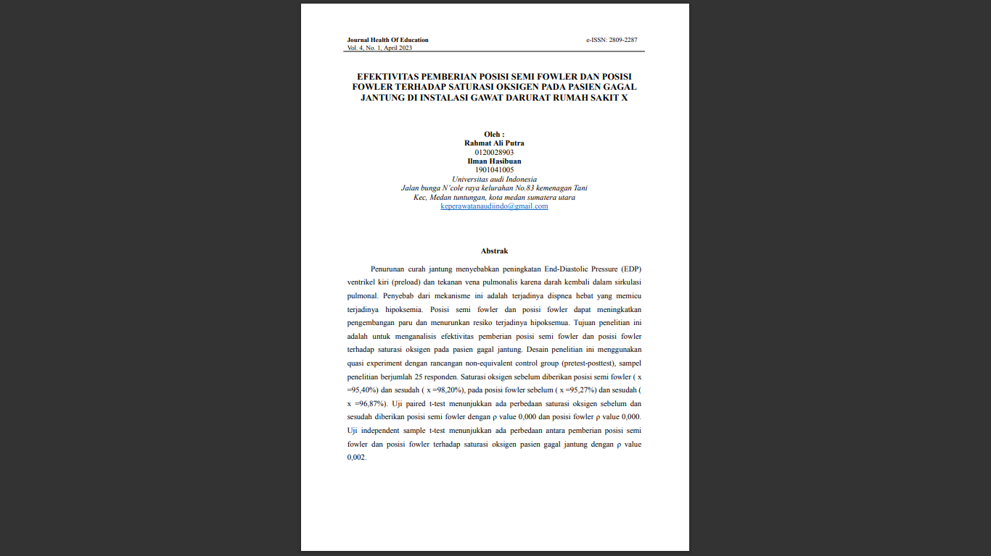

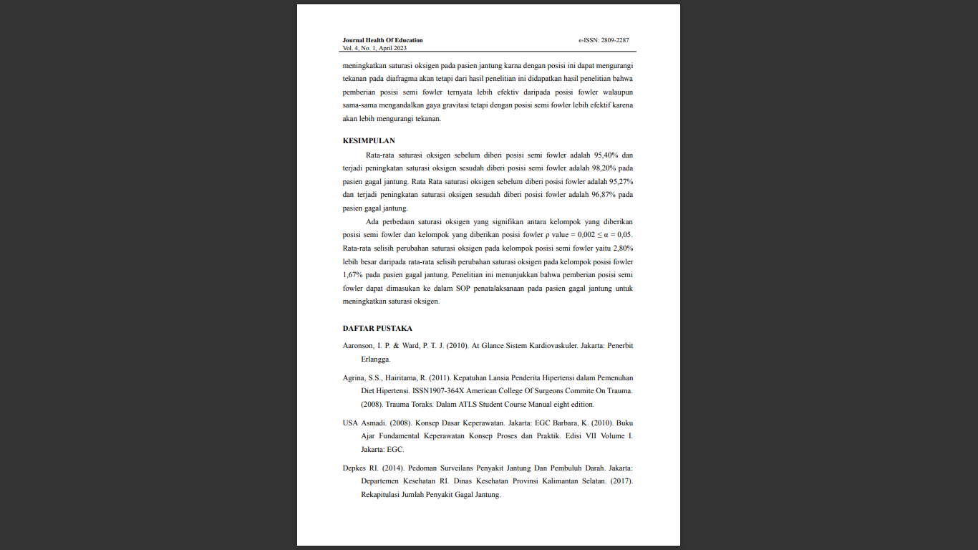

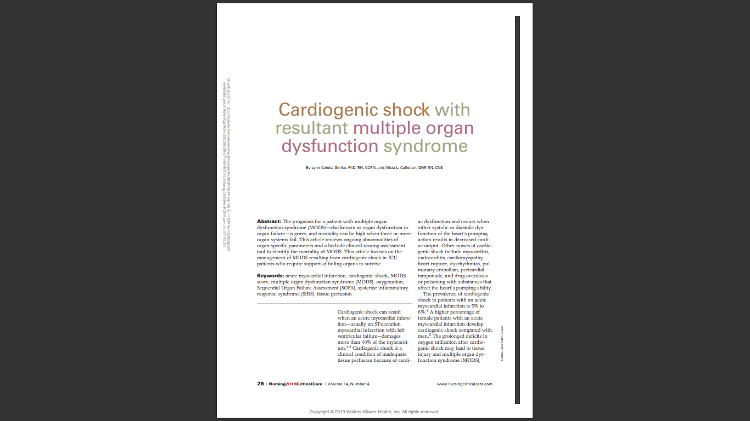

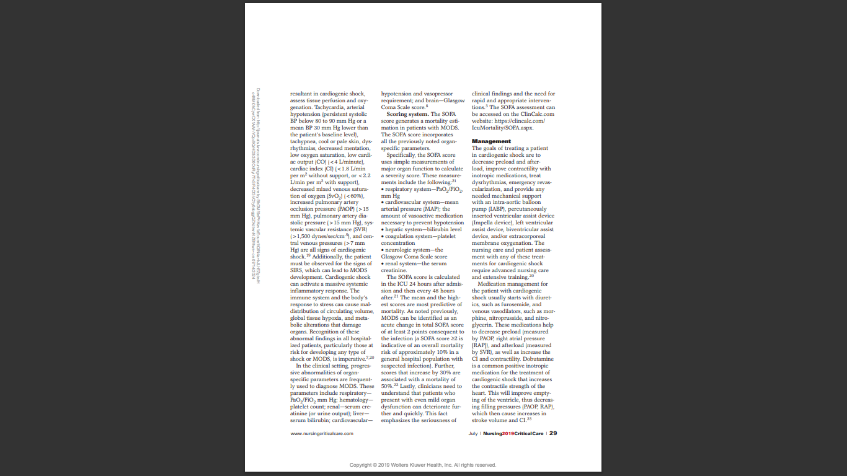

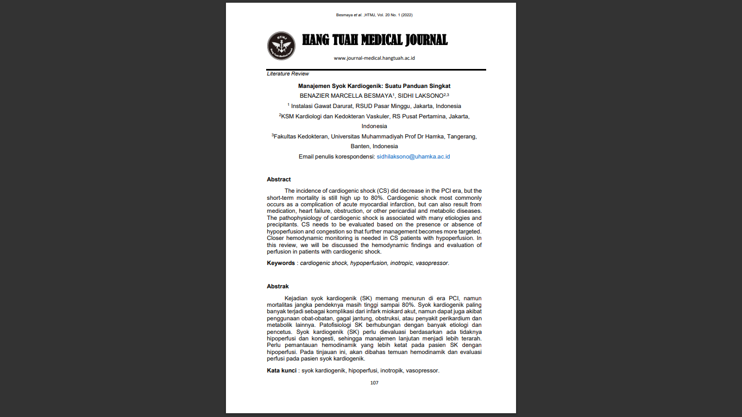

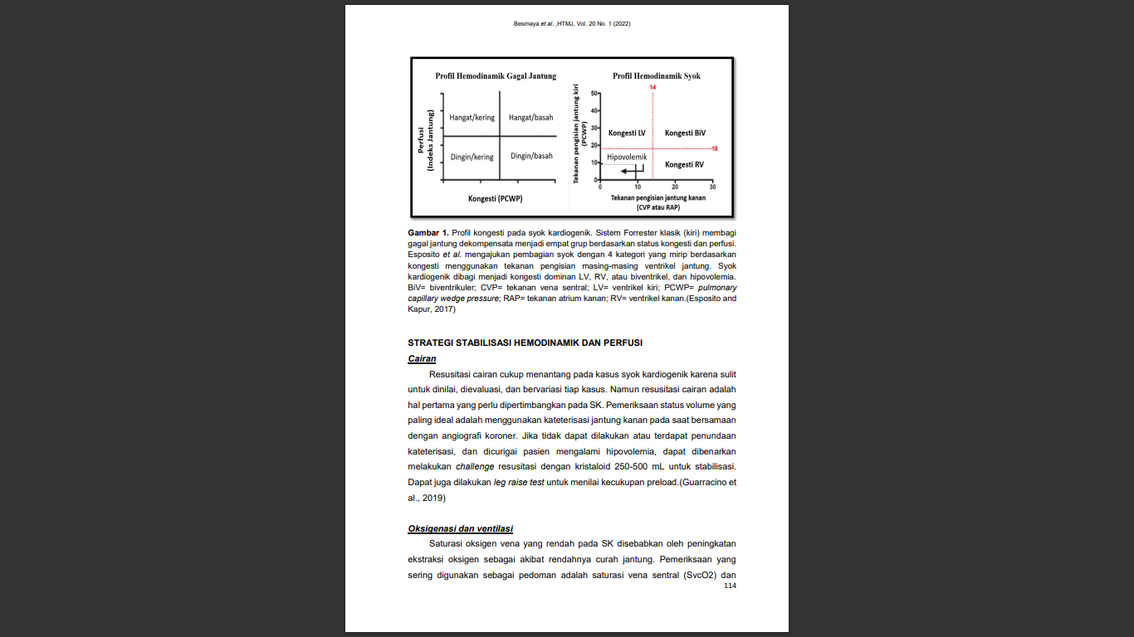

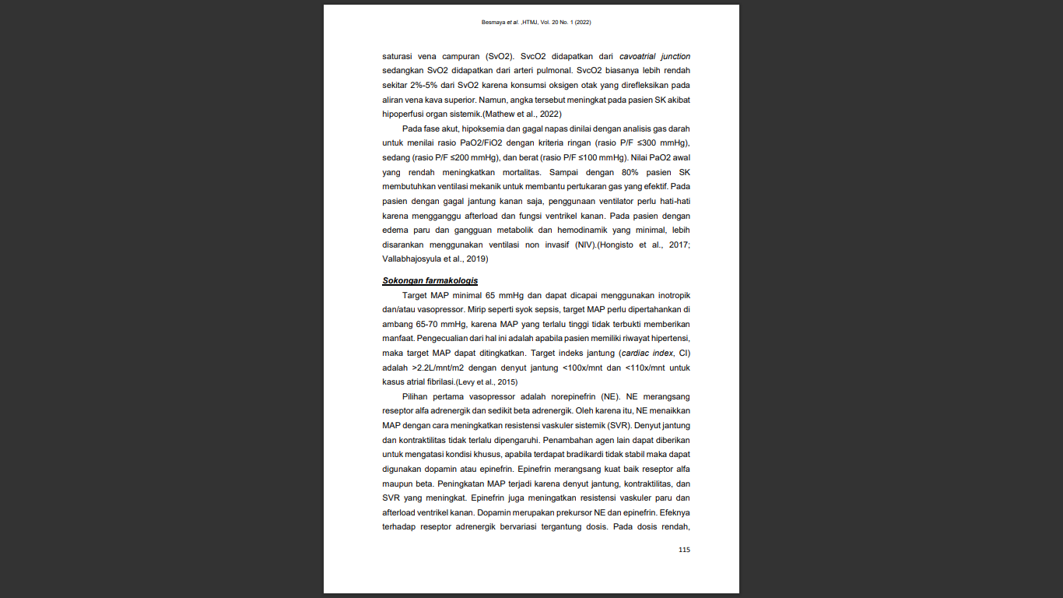

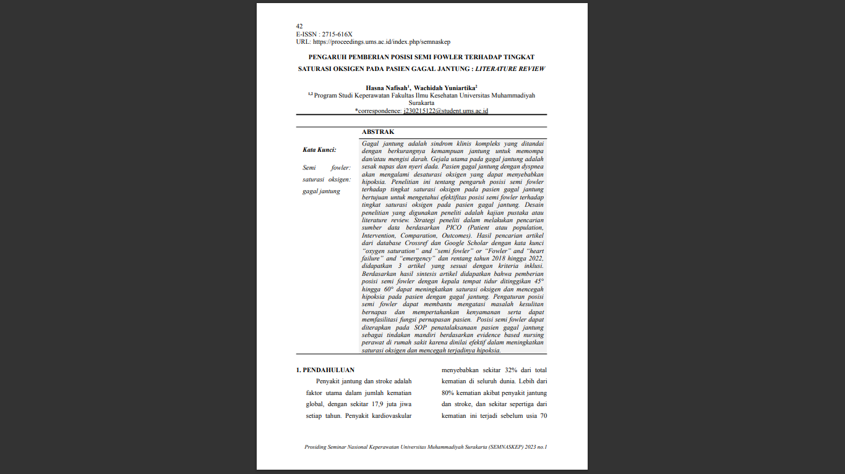

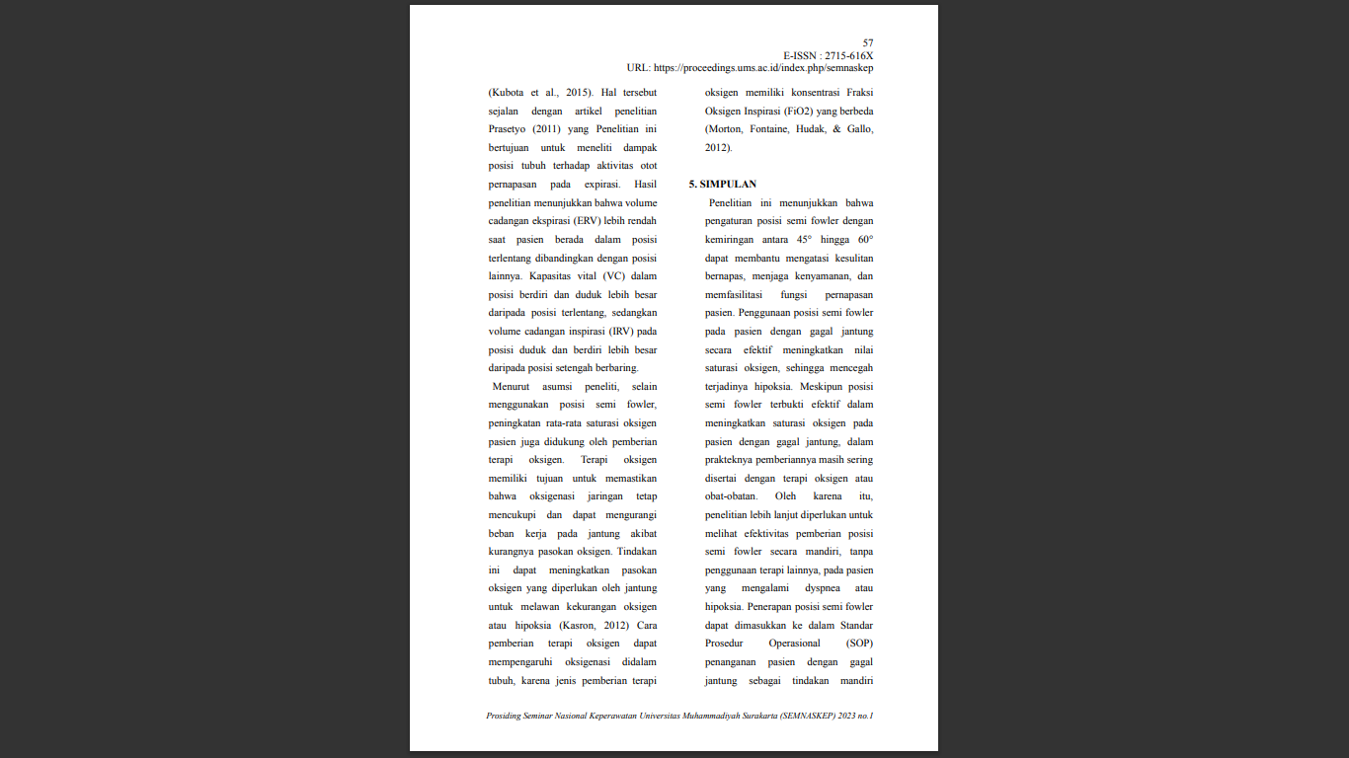

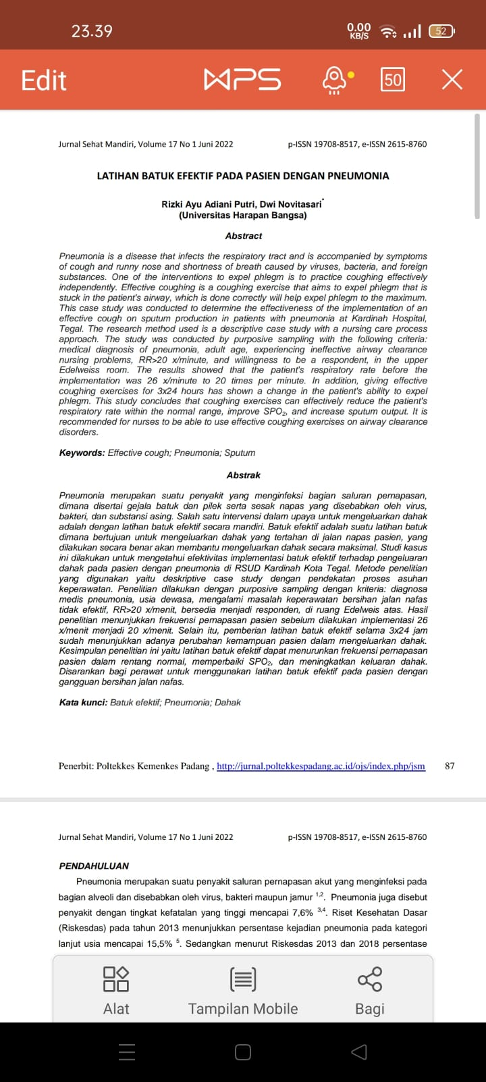

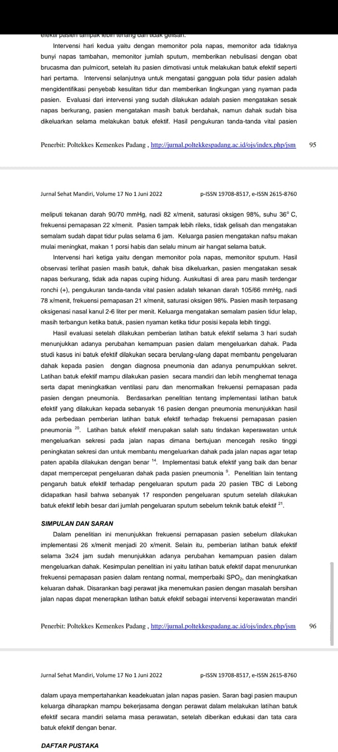

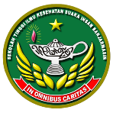 **SEKOLAH TINGGI ILMU KESEHATAN SUAKA INSAN PROGRAM STUDI ILMU KEPERAWATAN DAN PROFESI NERS**

**LEMBAR KONSULTASI**

**STIKES SUAKA INSAN BANJARMASIN**

**LEMBAR KONSULTASI TAHAP I STASE KEPERAWATAN KOMPREHENSIF**

**PRODI ILMU KEPERAWATAN DAN PROFESI NERS NONREGULER**

**Nama : MERSA HERAWATI**

**NIM : 113063J123060**

**Judul Laporan : ASUHAN KEPERAWATAN GAWAT DARURAT GANGGUAN SISTEM PERNAPASAN, PNEUMONIA+SYOK KARDIOGENIK ec. UAP, DENGAN MASALAH KEPERAWATAN UTAMA BERSIHAN JALAN NAPAS TIDAK EFEKTIF PADA NY. R DI IGD RSUD MUARA TEWEH.**

| **NO** | **Tanggal/Waktu** | **Materi Konsultasi** | **Saran** | **Paraf Preseptor Lahan** |
| --- | --- | --- | --- | --- |
| 1  2 | 8 Juli 2024  15 Juli 2024 | Pengambilan kasus di lahan  (IGD)  Konsultasi asuhan keperawatan Gadar | 1. Sesi 1 kasus gawat darurat pasien Ny. R disetujui oleh preseptor lahan 2. Ambil kasus sesuai peminatan dan gunakan format yang sesuai 3. Setuju untuk diagnosa utama bersihan jalan napas tidak efektif 4. Lanjutkan pembuatan KIAN 5. Lanjut konsultasi ke Preseptor akademik | Norhadijah, S. Kep., Ns    Norhadijah, S. Kep., Ns |

** SEKOLAH TINGGI ILMU KESEHATAN SUAKA INSAN PROGRAM STUDI ILMU KEPERAWATAN DAN PROFESI NERS**

**LEMBAR KONSULTASI**

**STIKES SUAKA INSAN BANJARMASIN**

**LEMBAR KONSULTASI TAHAP II STASE KEPERAWATAN KOMPREHENSIF**

**PRODI ILMU KEPERAWATAN DAN PROFESI NERS NONREGULER**

**Nama : MERSA HERAWATI**

**NIM : 113063J123060**

**Judul Laporan : ASUHAN KEPERAWATAN GAWAT DARURAT GANGGUAN SISTEM PERNAPASAN, PNEUMONIA+SYOK KARDIOGENIK ec. UAP, DENGAN MASALAH KEPERAWATAN UTAMA BERSIHAN JALAN NAPAS TIDAK EFEKTIF PADA NY. R DI IGD RSUD MUARA TEWEH.**

| **NO** | **Tanggal/Waktu** | **Materi Konsultasi** | **Saran** | **Paraf Preseptor Akademik** |
| --- | --- | --- | --- | --- |
| 1 | 6 Juli 2024 | Pengambilan kasus di lahan | 1. Sesi 1 kasus diberikan oleh preseptor lahan 2. Ambil kasus kegawatdaruratan / mengancam nyawa dan ada masalah di pengkajian primary survey yaitu masalah ABCD 3. Kuasai pengkajian gadar agar memudahkan pengkajian 4. Kuasai konsep penyakit 5. Fokus pada pengkajian yang bermasalah pada penyakit tersebut, misal pasien cedera kepala gangguan pada sistem persyarafan, fokus pengkajian pada tingkat kesadaran, refleks, saraf, kekuatan otot, dll. 6. Buat file sendiri di word jangan mengambil dan edit dari karya orang lain. | Dyah Trifianingsih, S. Kep., Ns, M. Kep |
| 2 | 8 Juli 2024 | Tahap I komprehensif | 1. Saat melakukan intervensi nanti dipertimbangkan EBP jurnal yang mendukung. 2. Contoh pasien cedera kepala dengan diiganosa gangguan perfusi serebral dengan intervensi memposisikan head up, apa EBP jurnal untuk tindakan tersebut | Dyah Trifianingsih, S. Kep., Ns, M. Kep |
| 3 | 17 Juli 2024 | Konsultasi BAB I sd BAB III | 1. Perbaikan judul sesuai dengan panduan “Asuhan Keperawatan Gawat Darurat Gangguan Sistem Pernapasan, Pneumonia+Syok Kardiogenik ec. UAP, dengan masalah keperawatan utama Bersihan jalan napas tidak efektif pada Ny. R di IGD RSUD Muara Teweh” 2. Tambahkan data GCS dan refleks pupil pada data Disability 3. Tambahkan EKG pada hasil pemeriksaan penunjang 4. Buat diagnosa sesuai SDKI dan penyebab pada SDKI yang mengisi di kolom etiologi 5. Fokuskan data pada analisa data, jangan tumpang tindih | Dyah Trifianingsih, S. Kep., Ns, M. Kep |
| 4 | 19 Juli 2024 | BAB I sd III | 1. Perbaiki judul sesuai perintah terbaru dari koordinator 2. Rumusan masalah, tujuan BAB I disesuaikan dengan judul cover | Dyah Trifianingsih, S. Kep., Ns, M. Kep |
| 5 | 22 Juli 2024 | BAB I sd BAB V | Lanjutkan pembuatan KIAN dan masukan dari penguji | Dyah Trifianingsih, S. Kep., Ns, M. Kep |
| 6 | 23 Juli 2024 | Perbaikan dan penyempurnaan KIAN sebelum Tahap 3 | ACC untuk maju ke tahap 3, Silakan kirimkan file ke para penguji. | Dyah Trifianingsih, S. Kep., Ns, M. Kep |
| 7 | 28 Juli 2024 | Revisi KIAN sesuai saran penguji | 1. Lanjut perbaikan sesuai saran penguji 2. Judul sudah sesuai dengan panduan | Dyah Trifianingsih, S. Kep., Ns, M. Kep |
| 8 | 4 Agustus 2024 | Revisi KIAN sesuai saran penguji | 1. Lanjut tahap selanjutnya 2. Tanda tangan dibubuhkan saat pengumpulan berkas | Dyah Trifianingsih, S. Kep., Ns, M. Kep |